11.同步原语与多核 1

review 1

死锁原因 2

死锁检测与恢复 3

银行家算法 3

多核与同步 5

多核环境下的缓存 6

回退锁 12

MCS lock 13

NUMA 16

# 11.同步原语与多核

## review

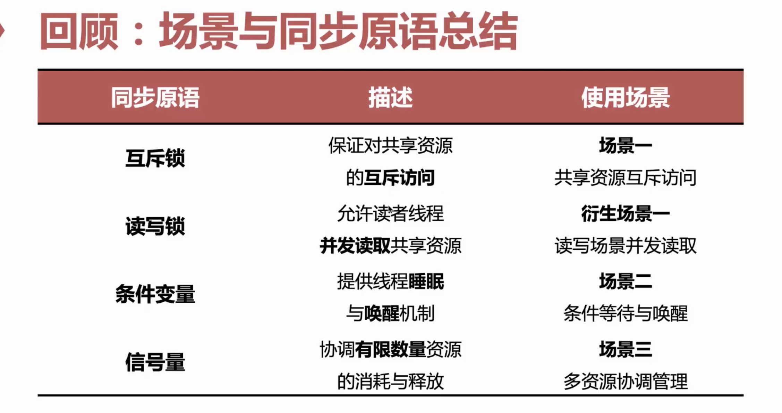

互斥锁不区分共享资源的访问方式，读写锁区分读者写者，允许读者共享。

条件变量：线程睡眠与唤醒机制。快递柜提供同步

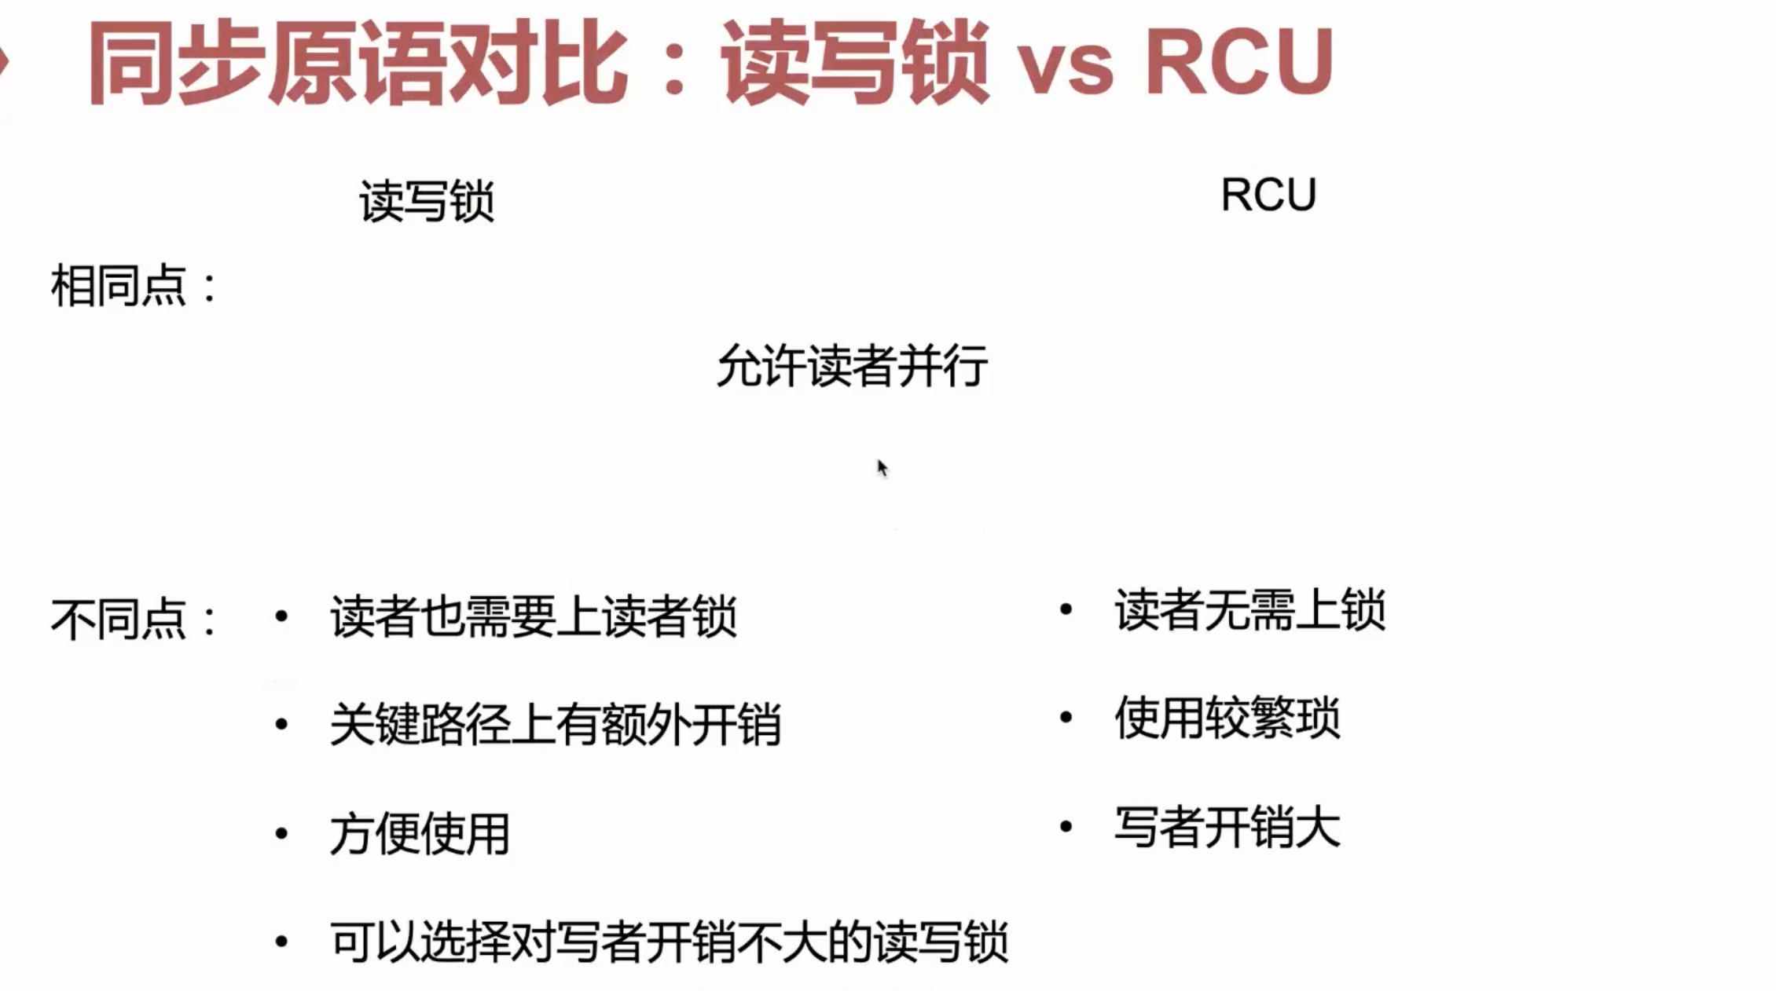

RCU：read copy update

single copy 原子性的要求：写者数据修改必须通过原子单指针替换来完成。

### 死锁原因

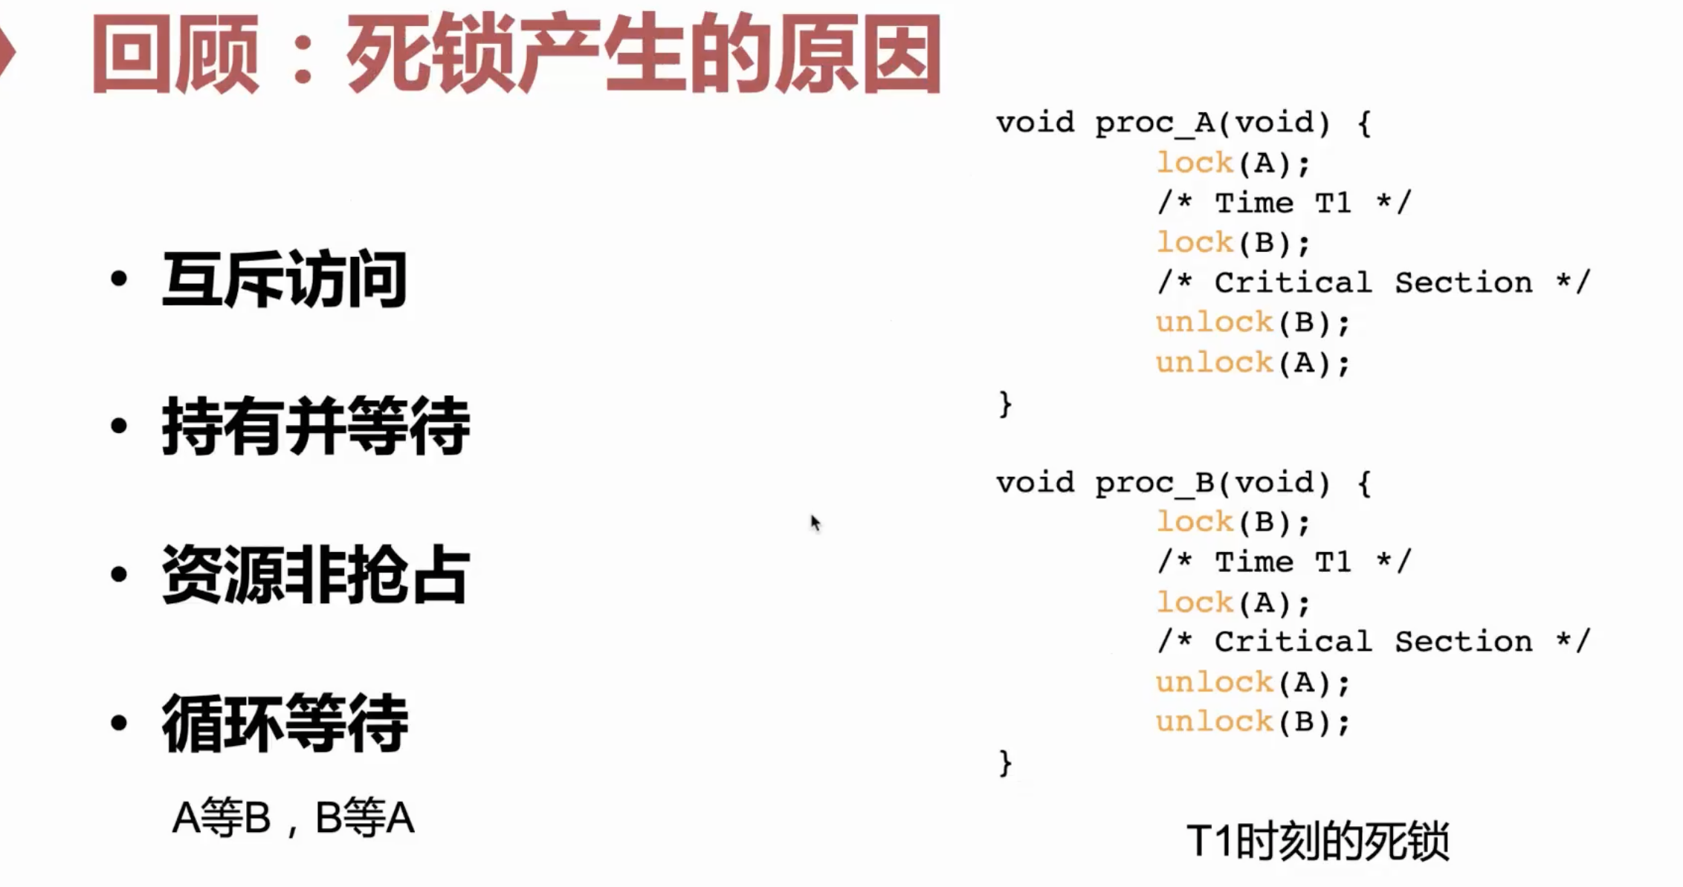

四个条件

常见死锁场景：两个线程对于锁的获取顺序不一致。

大型项目：对于锁进行排序，使用锁的顺序保持一致。

### 死锁检测与恢复

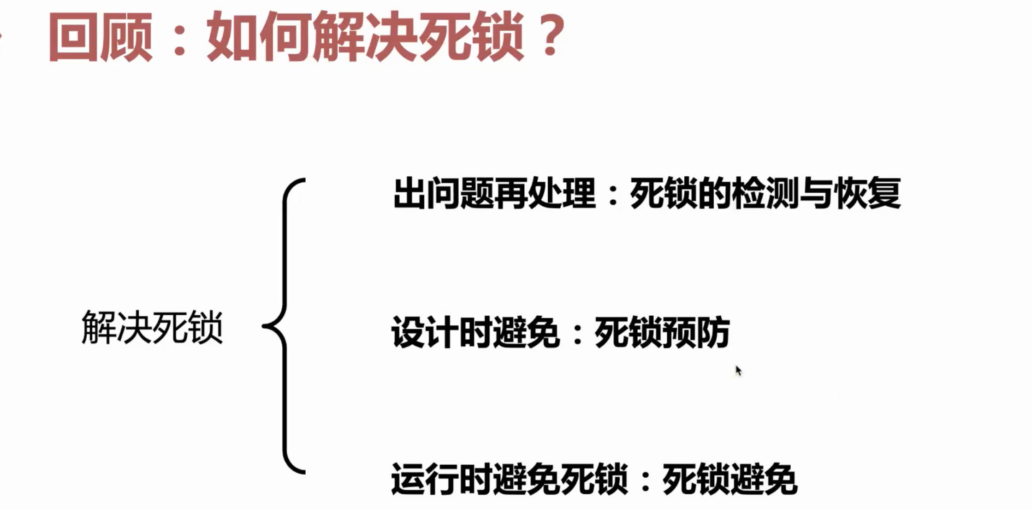

设计时避免：比如顺序

死锁避免：今天也会介绍——银行家算法

### 银行家算法

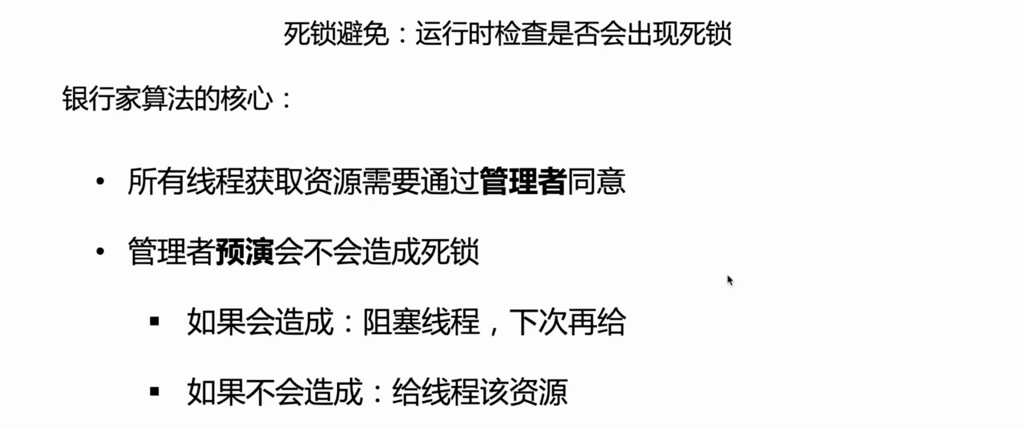

如何预演：

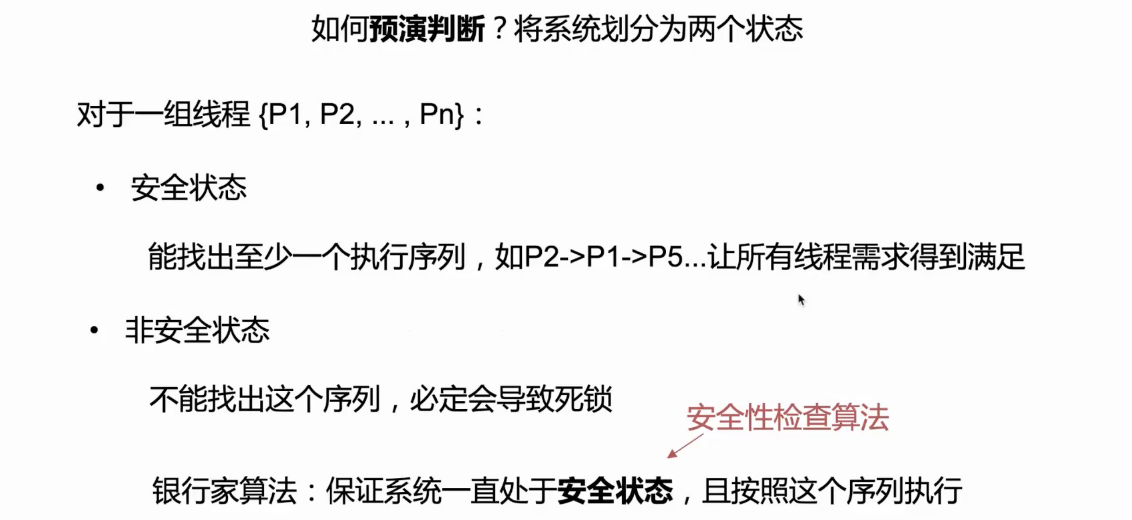

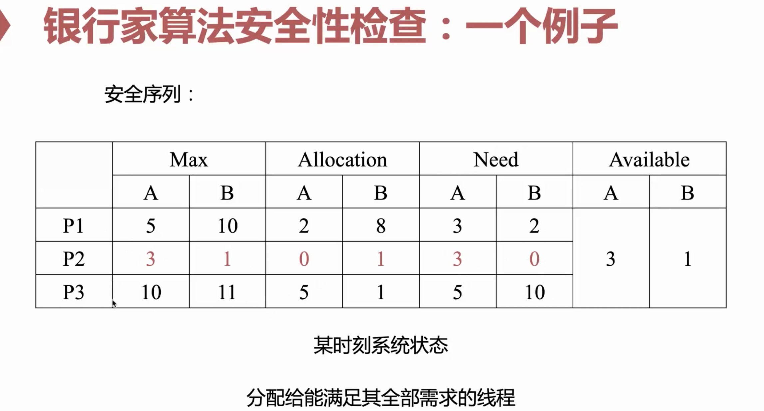

P1还是P3开始执行，都不能得到安全状态，所以要让P2开始执行，P2执行完会把B还回来，然后P1就可以开始执行，然后可以让P3开始执行。

所以这就是一个安全序列，而且安全序列是唯一的。

银行家算法比较理想：资源是动态的，每个线程需要多少资源要动态判断。适用一些封闭场景——嵌入式

## 多核与同步

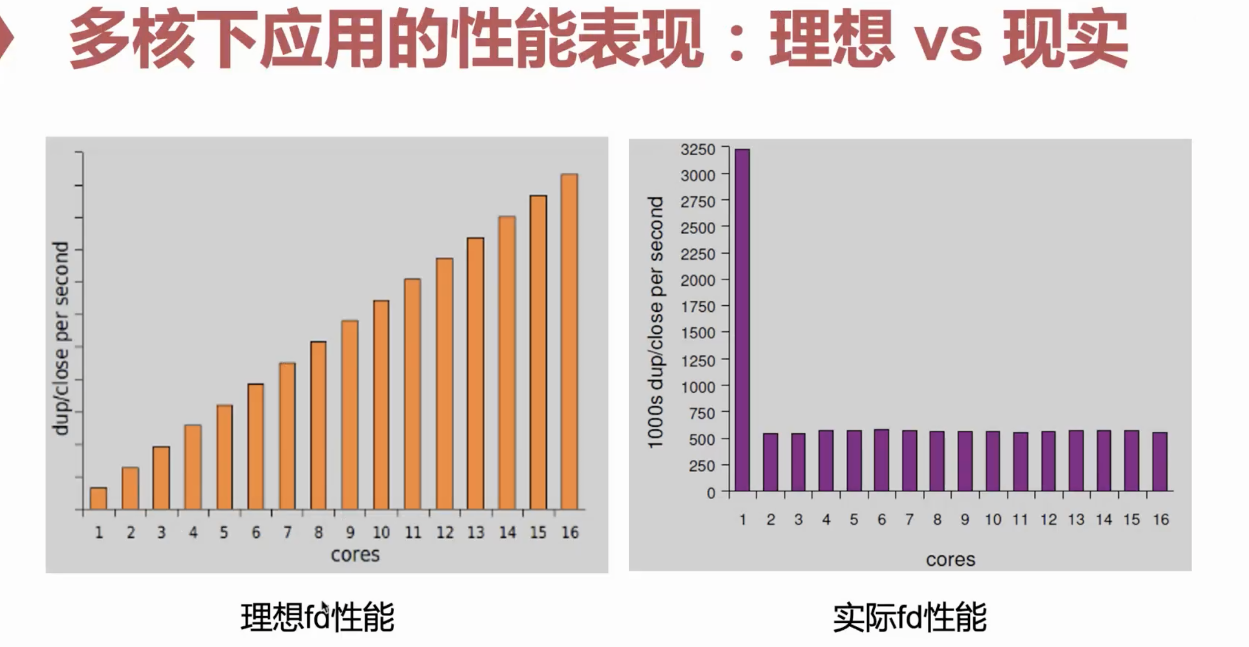

1-16个线程都去打开一个file。随着核数增加应该是线性增长。

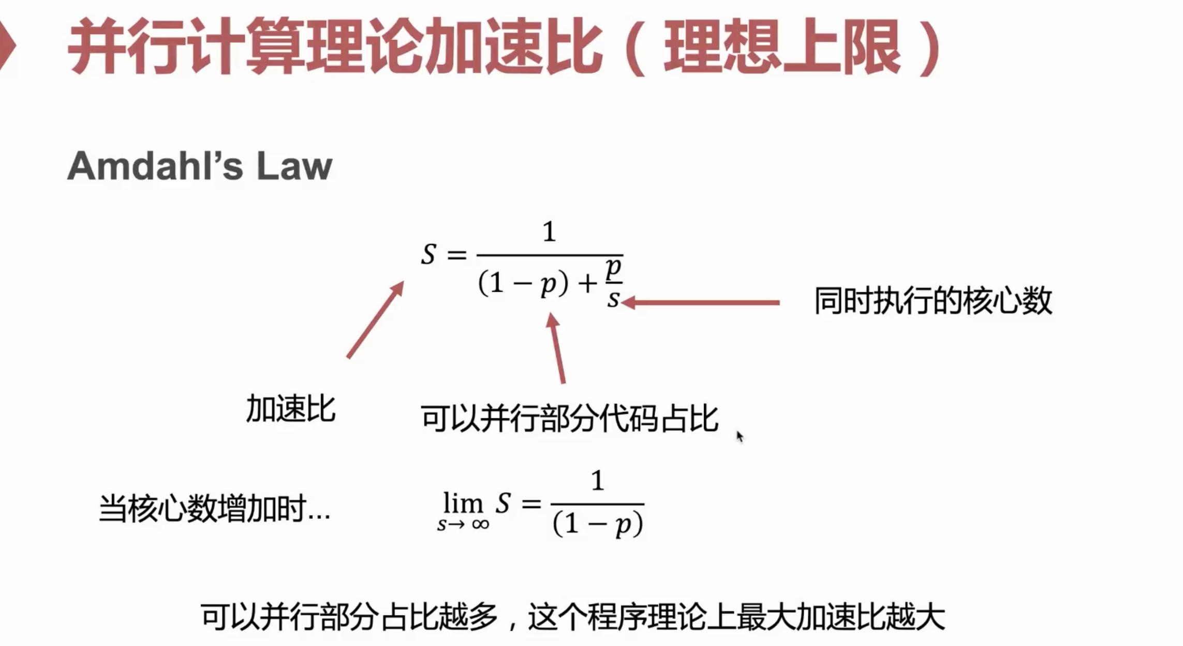

即使程序没有并行部分，加速比也不会小于1啊。这就要看硬件是怎么实现的。

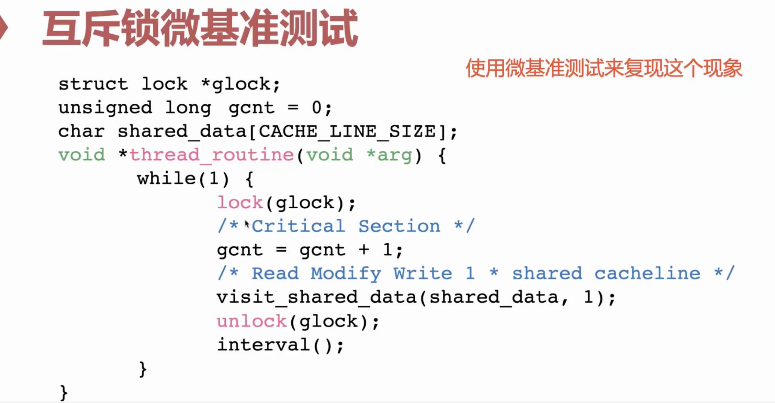

和fd类似：fd可以类比为一个shard data。

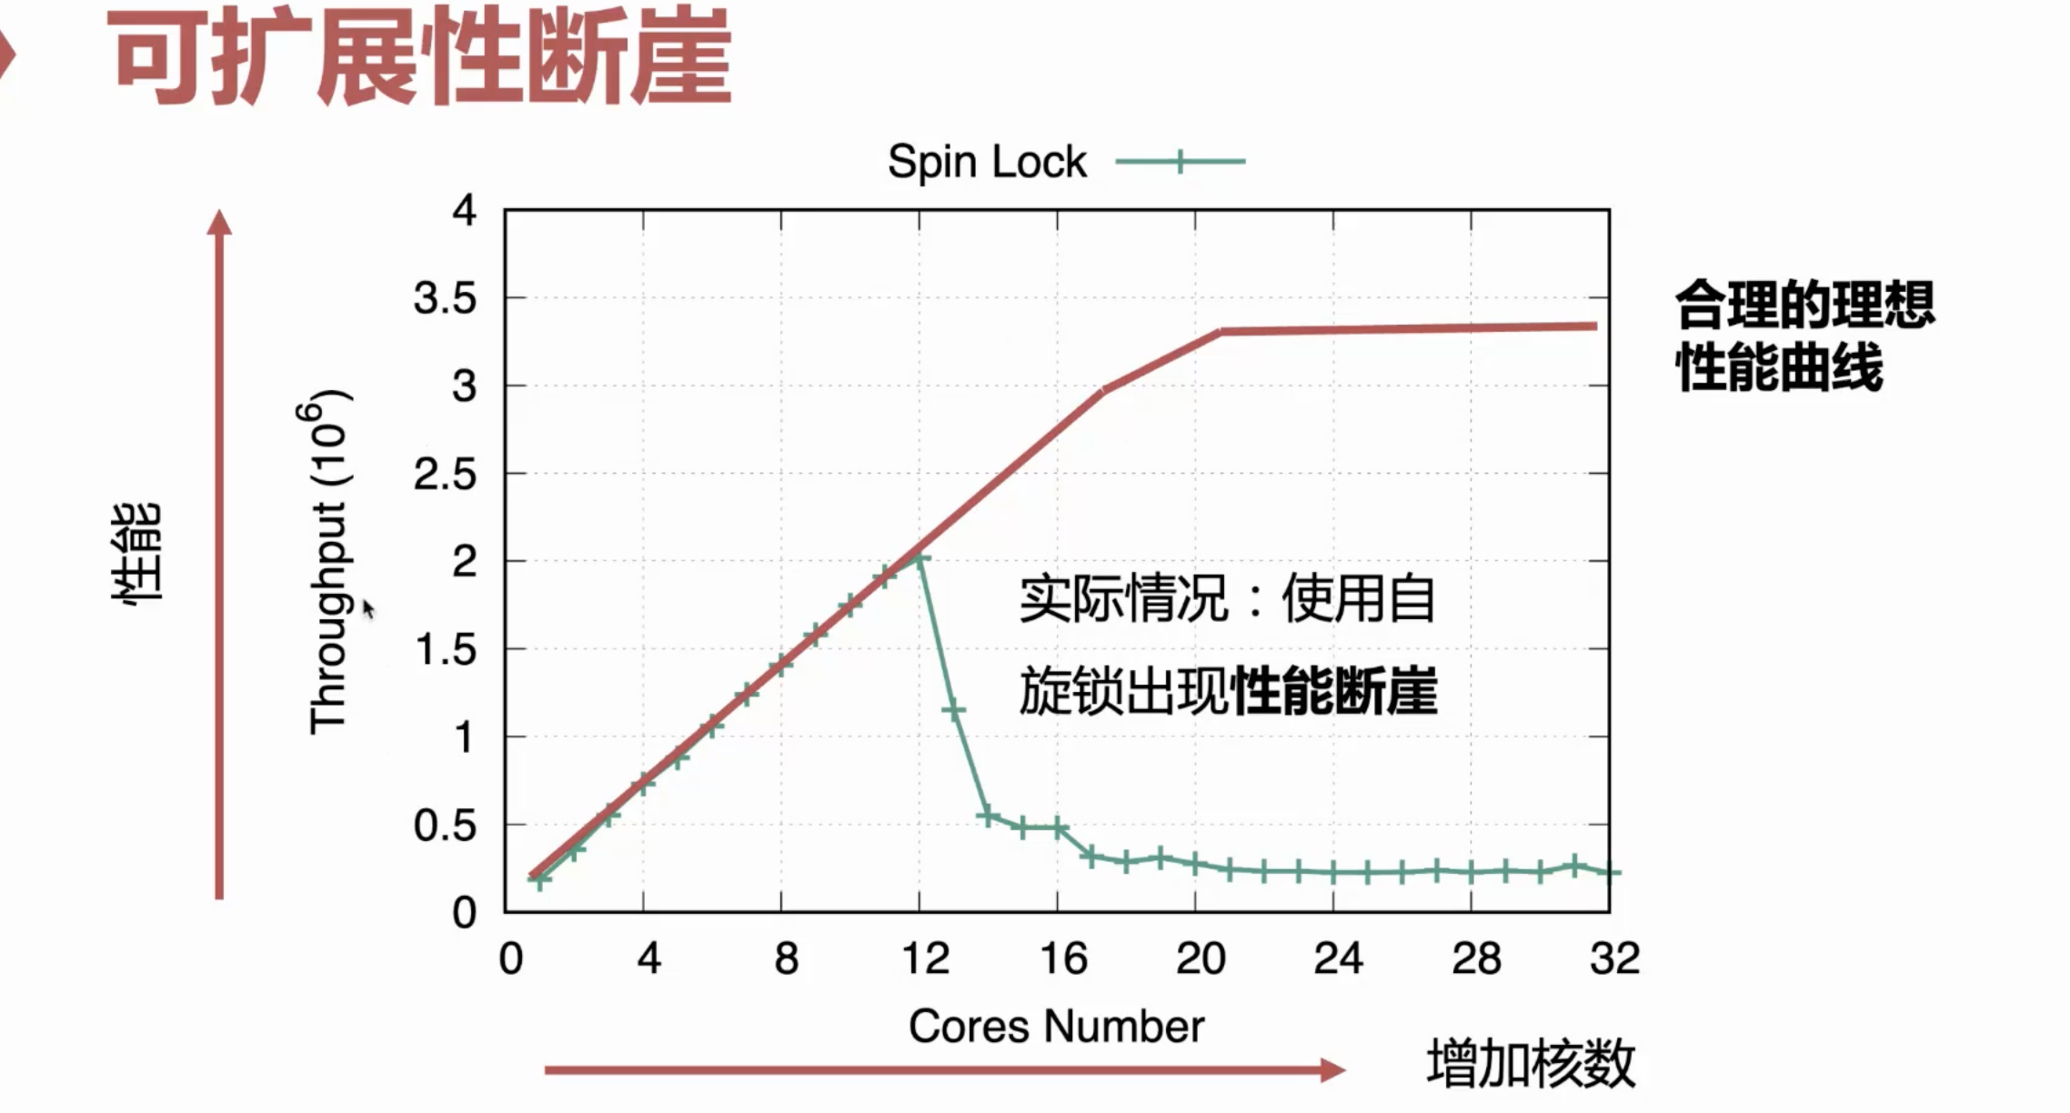

Q：为什么12个核出现断崖式的下降呢？

A：锁实现的机制以及众核处理器的机制。

Non-scalable lock is dangerous

### 多核环境下的缓存

1. 多级缓存：靠近CPU，速度快，贵，容量小

2. 读操作：逐层向下找。L1——L2——memory

3. 写操作：write through，write back

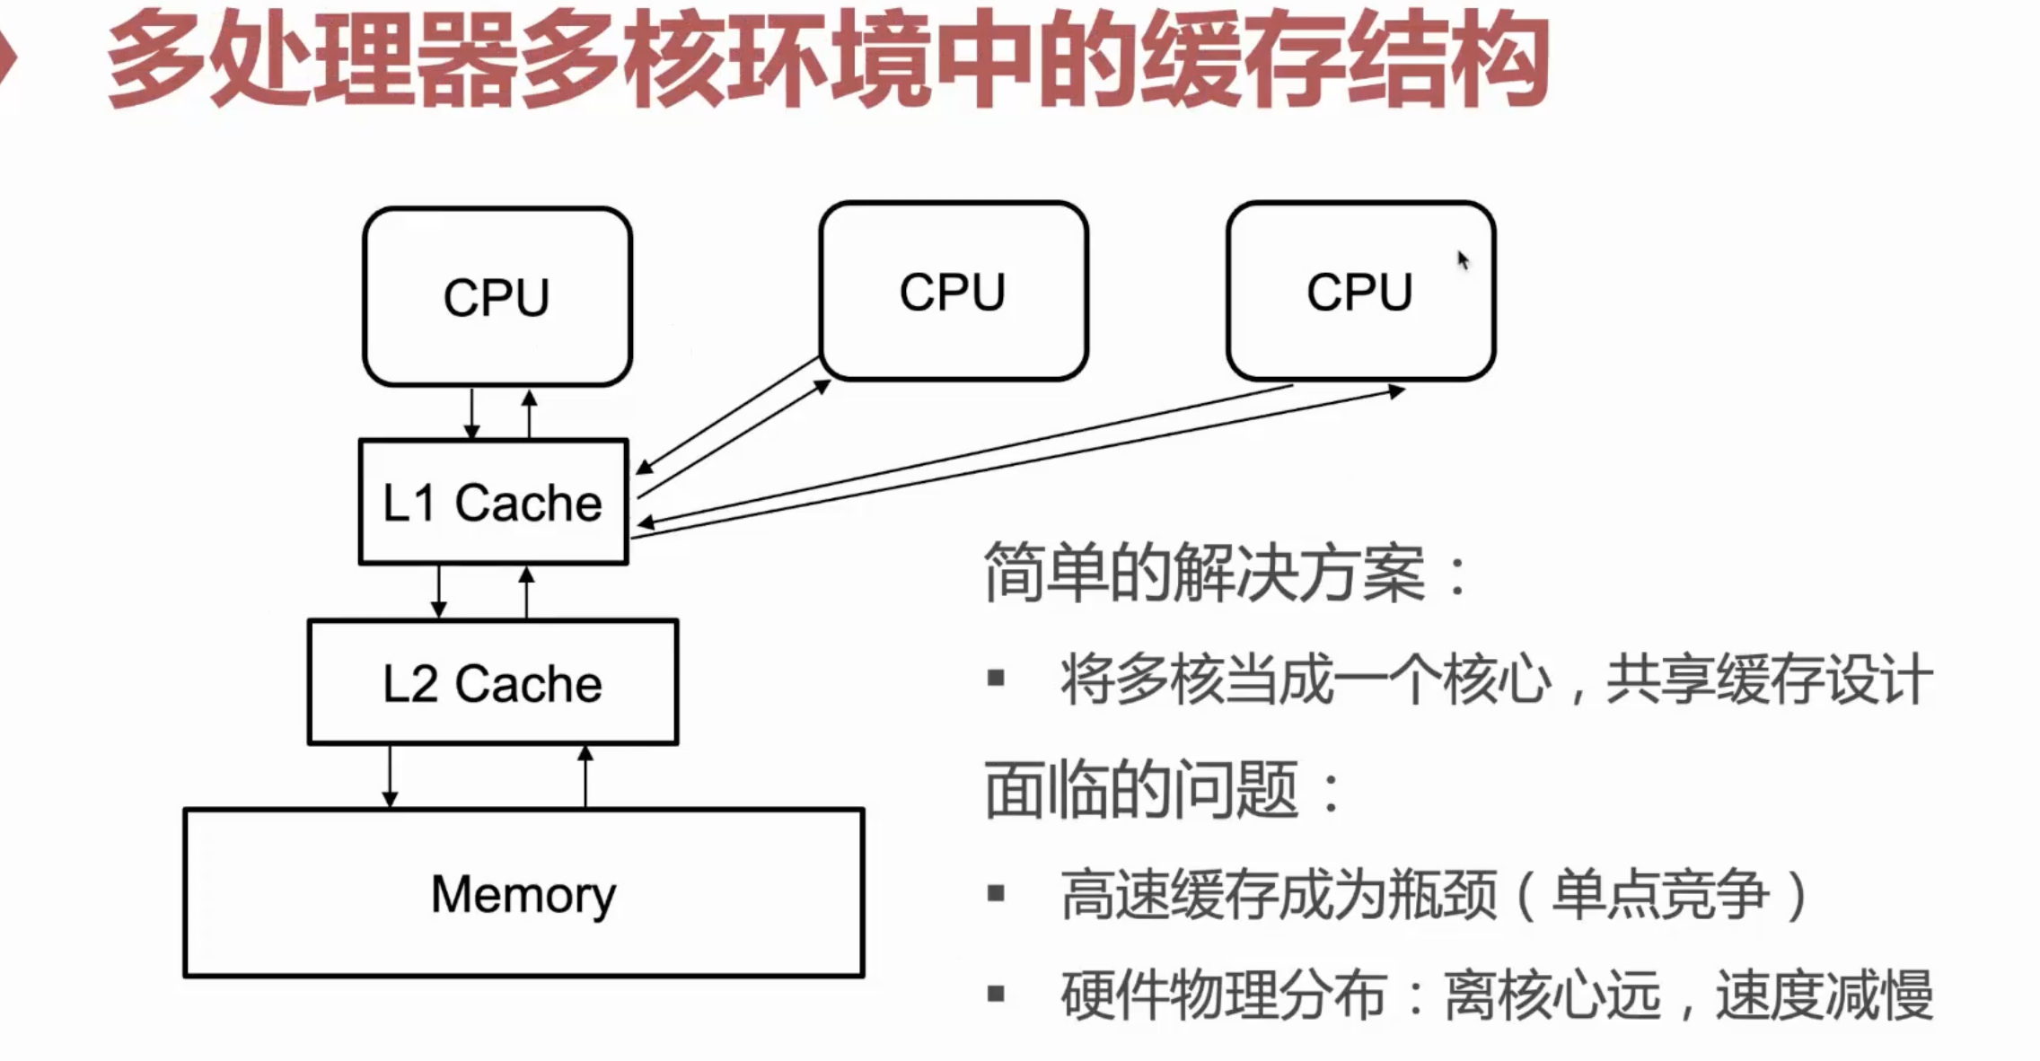

多核共享L1 cache——单点竞争

硬件物理分布——离核远速度越慢

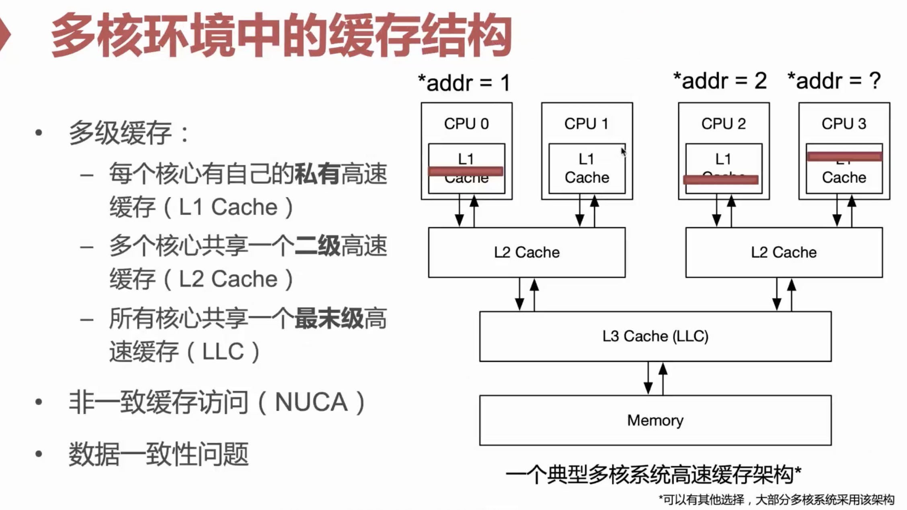

这样就带来一个新的问题：NUCA

不同核访问cache速度不一致，还有数据一致性的问题

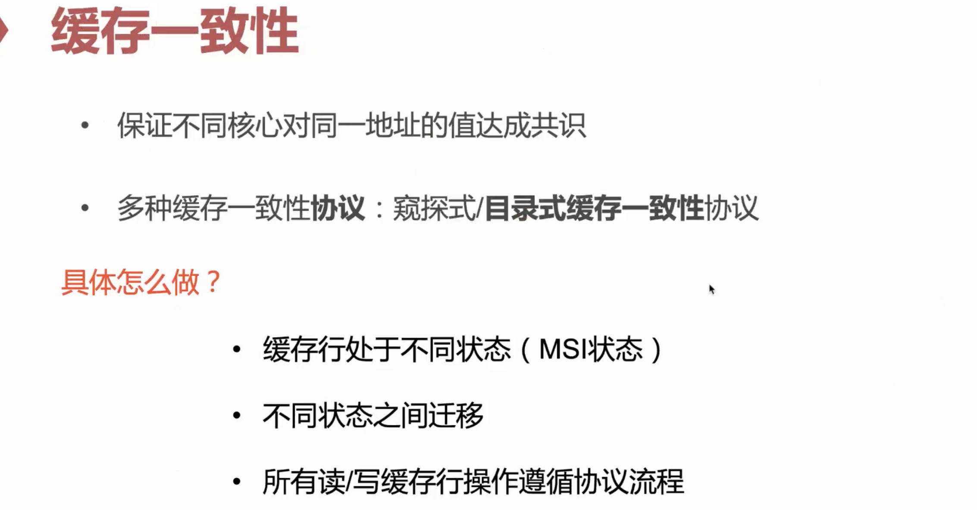

1. 窥探式

2. 目录式

> MSI是最简单的状态

MSI state machine

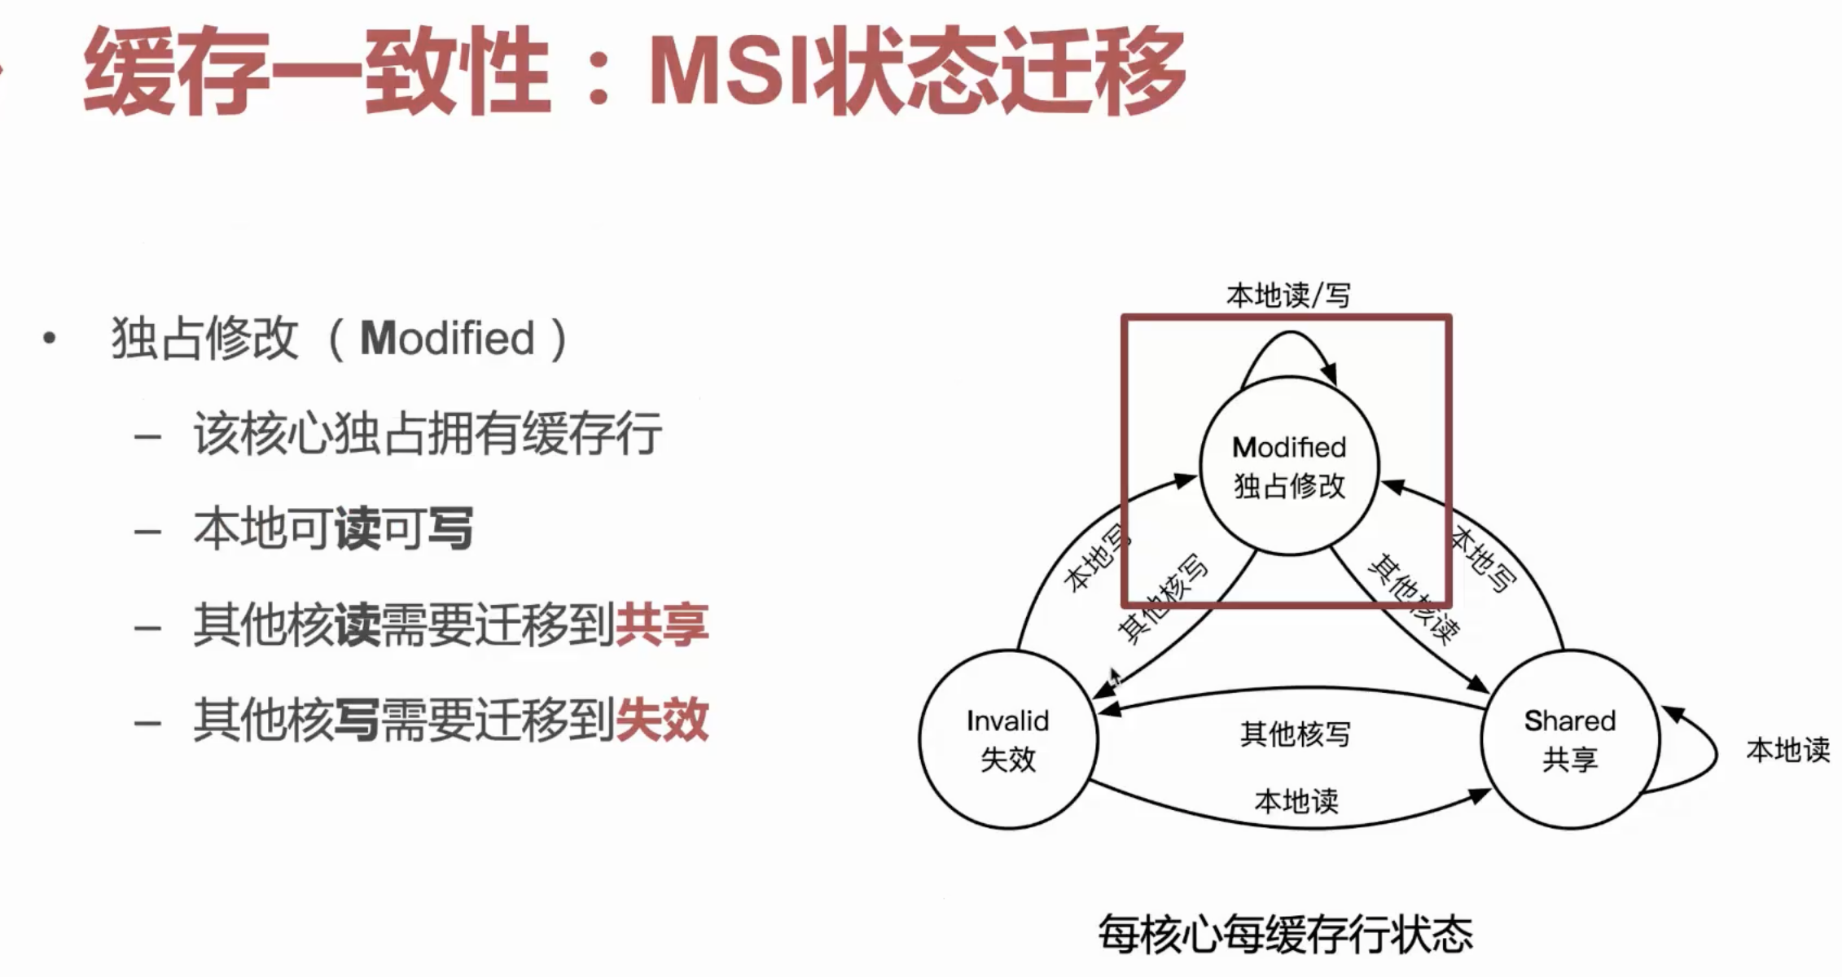

如何通知其他核迁移：

有一种全局目录项的实现：记录缓存航在不同核上的状态，通过总线通信。

每个cacheline有个state，可以通过每个缓存行的目录项记录

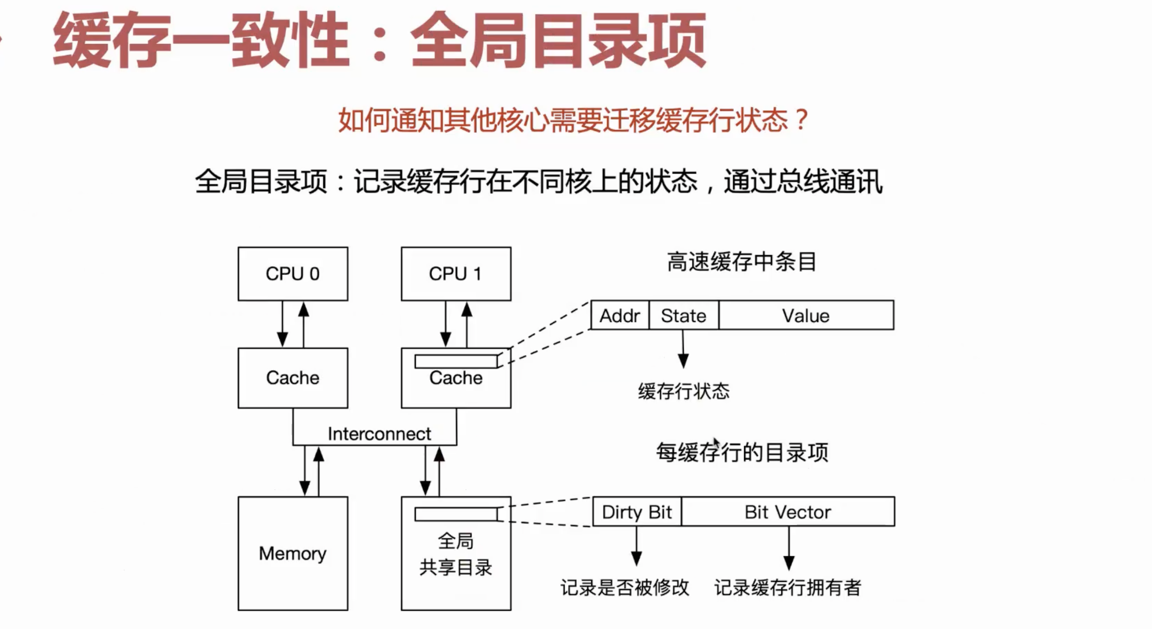

全局共享目录bit vector

目录在memory或者LLC

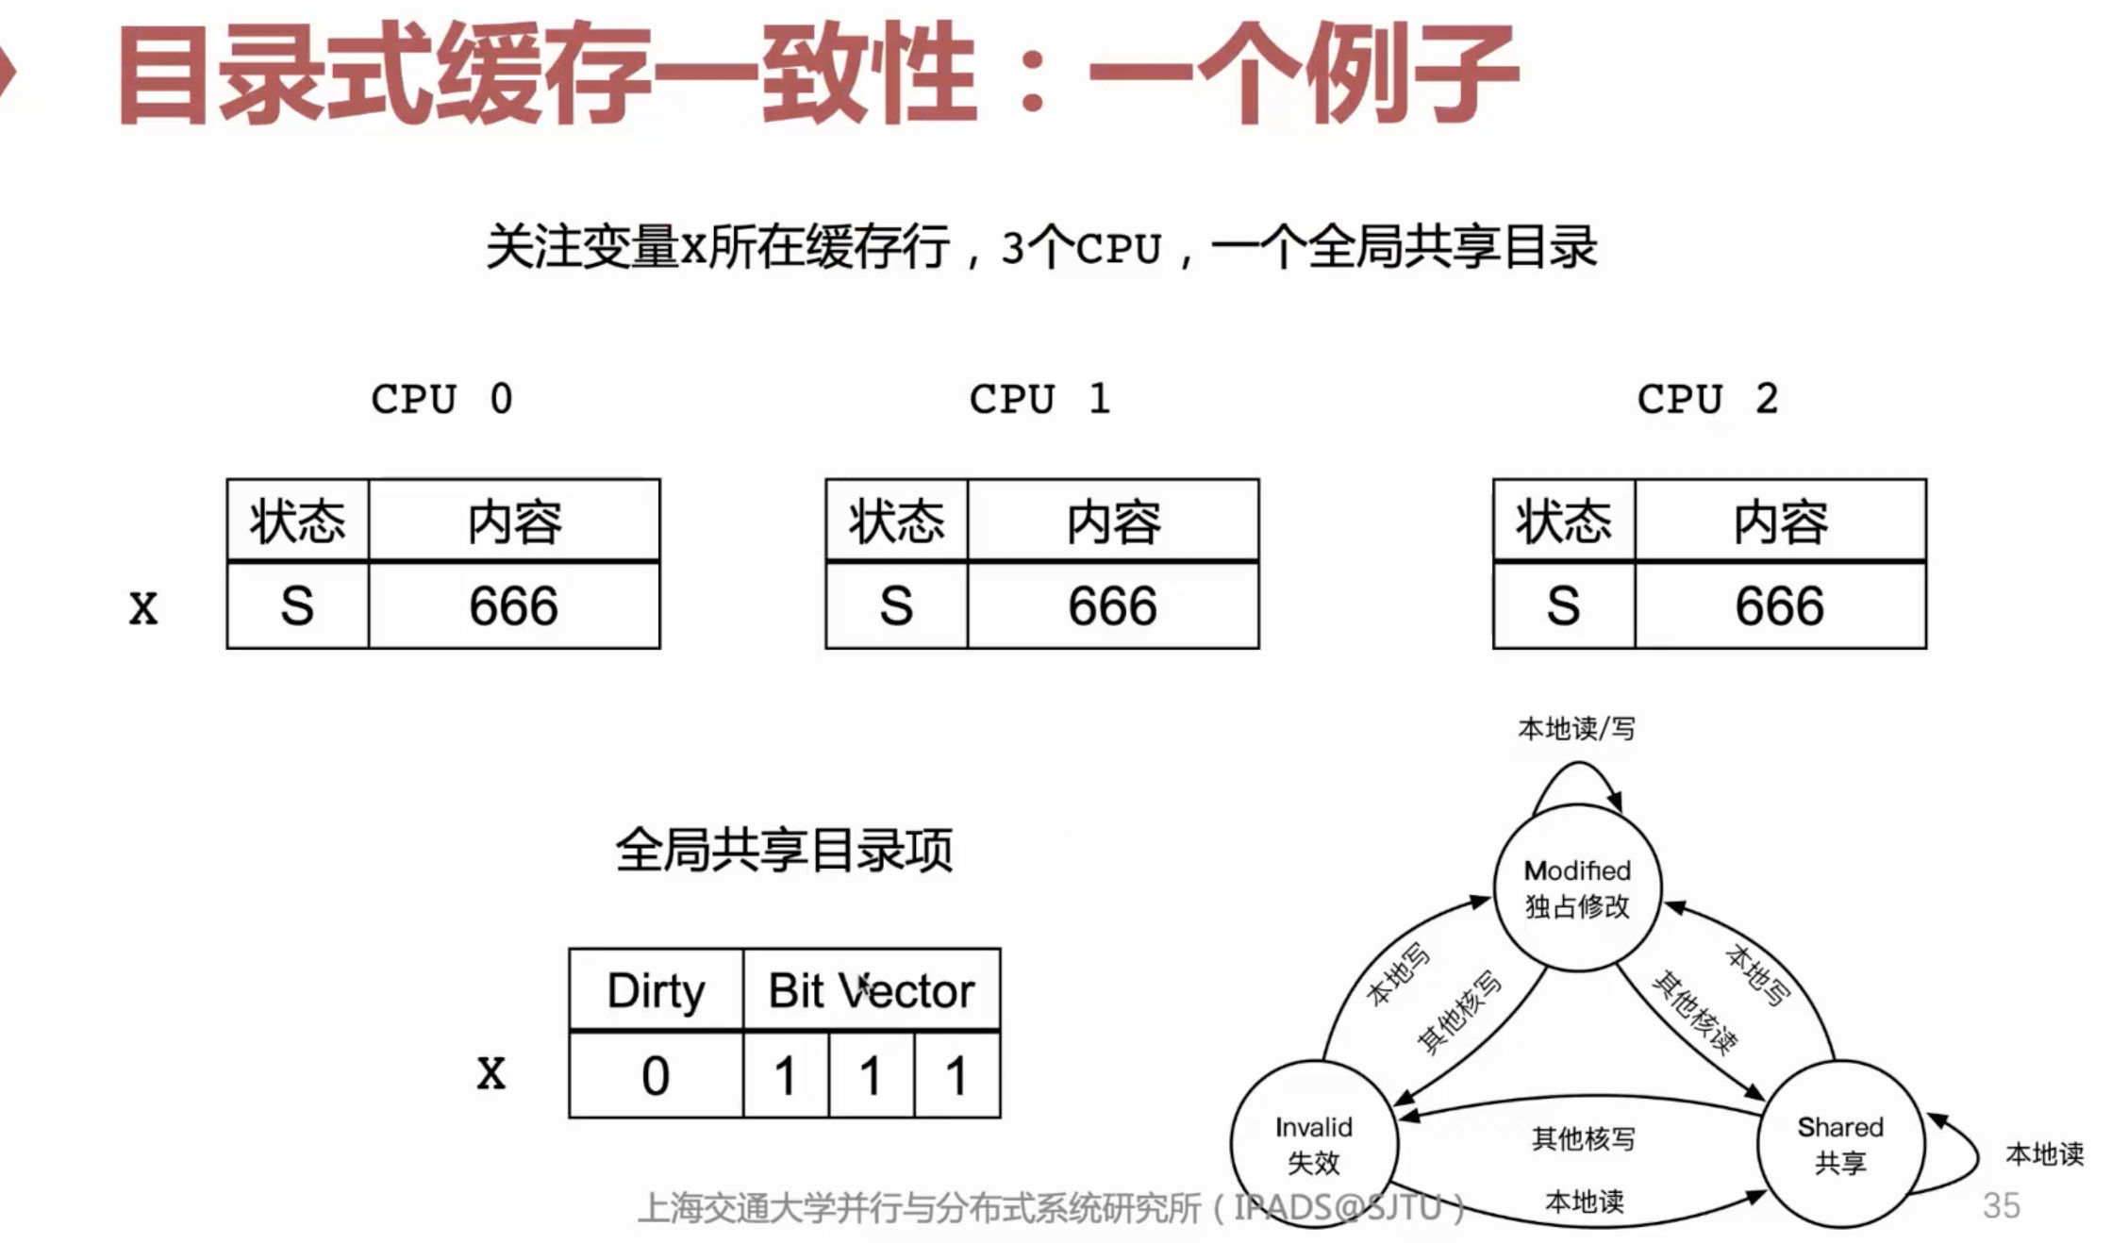

CPU0，1，2都拥有这个值，所以bit vector全是1

假设CPU0要写了：写成233

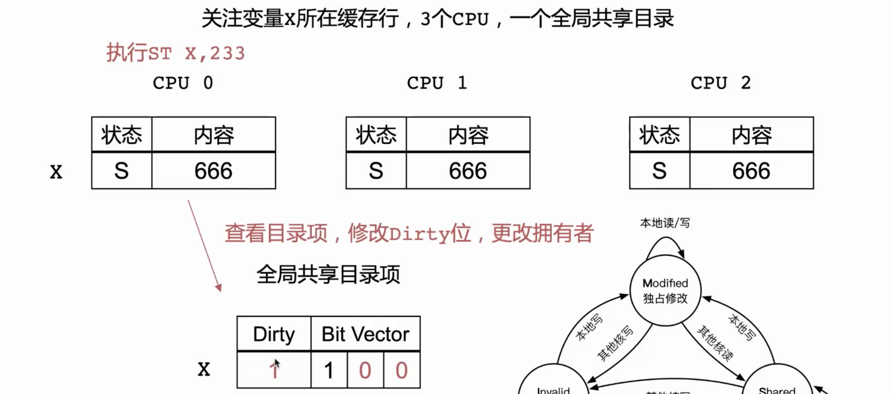

写完它之后就是dirty的了，把这个dirty bit置成1，而且把bit vector的拥有者变成只有他。同时要其他两个核的cacheline变成invalid状态

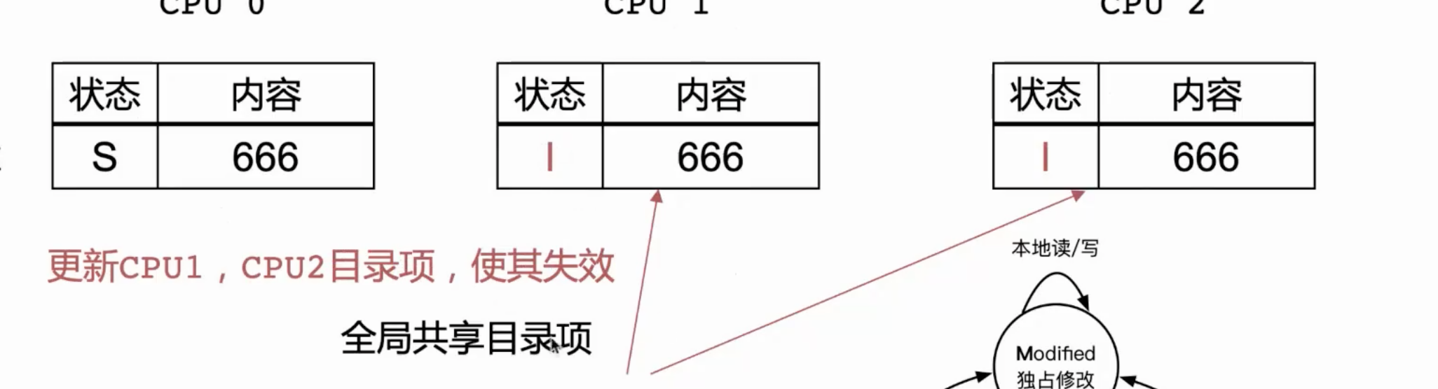

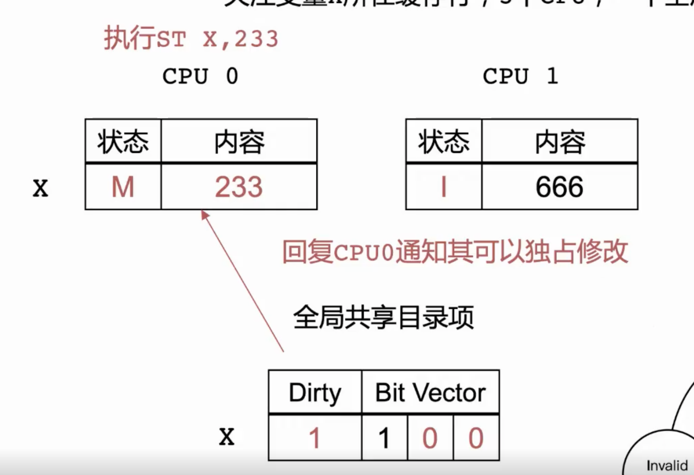

本地Shared——Modify，同时也会把其他核变成invalid

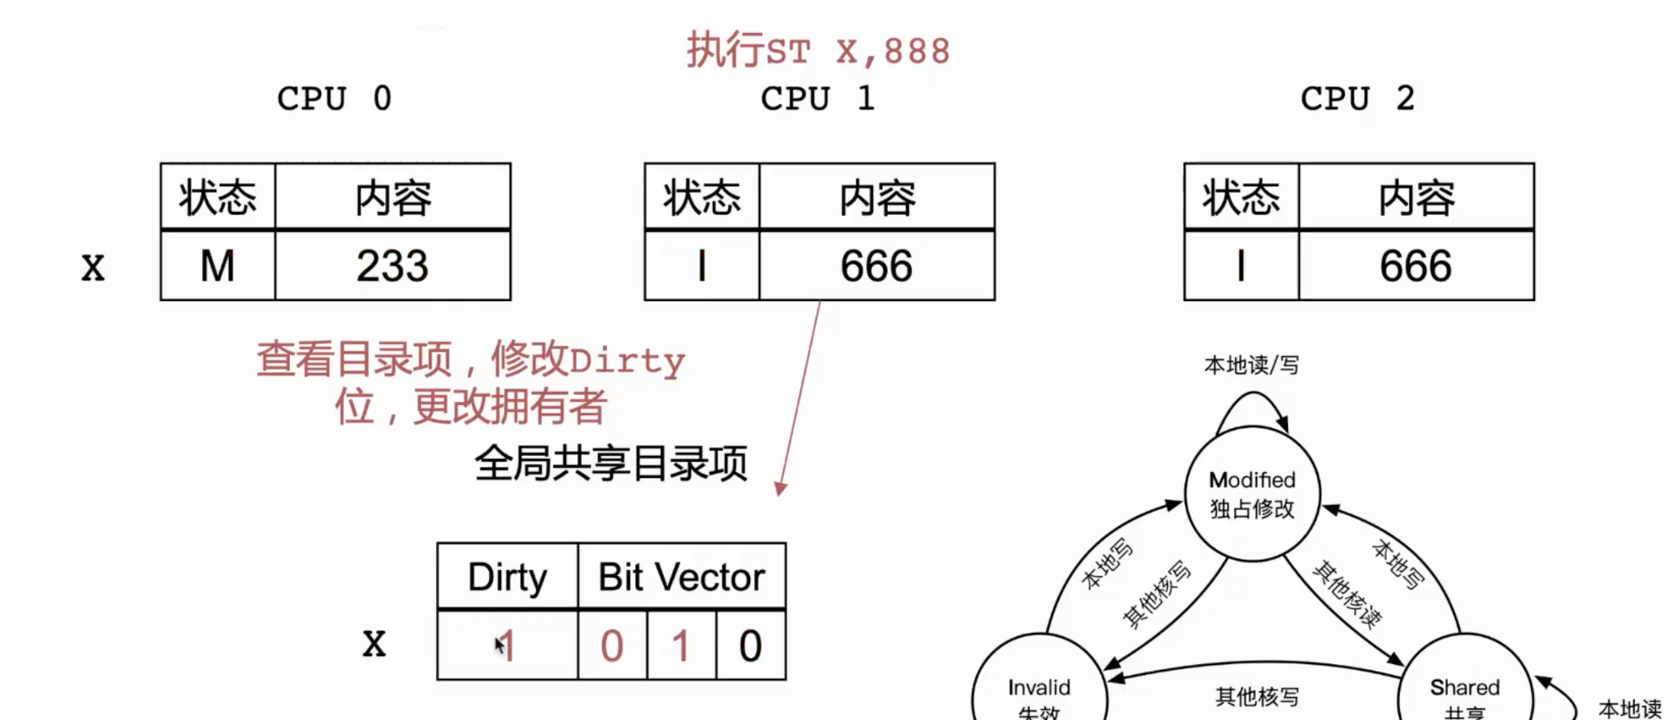

CPU1：invalid——modify本地写，但是这个过程拥有者变成CPU1

Q：写888的时候为什么没有通知CPU2？

A：它如何知道CPU2是invalid——有bit vector，写之前bit vector的owner是CPU0，所以CPU2没有最新数据，所以可以只要通知CPU0。目录项的好处：如果有100个CPU，但是可能只有两三个CPU去操作数据，这样就不用通知所有CPU。

Q：233写成888，233是不是就丢失了？

A：CPU1在CPU2后进行修改，所以必须要其他核看到最新的值。

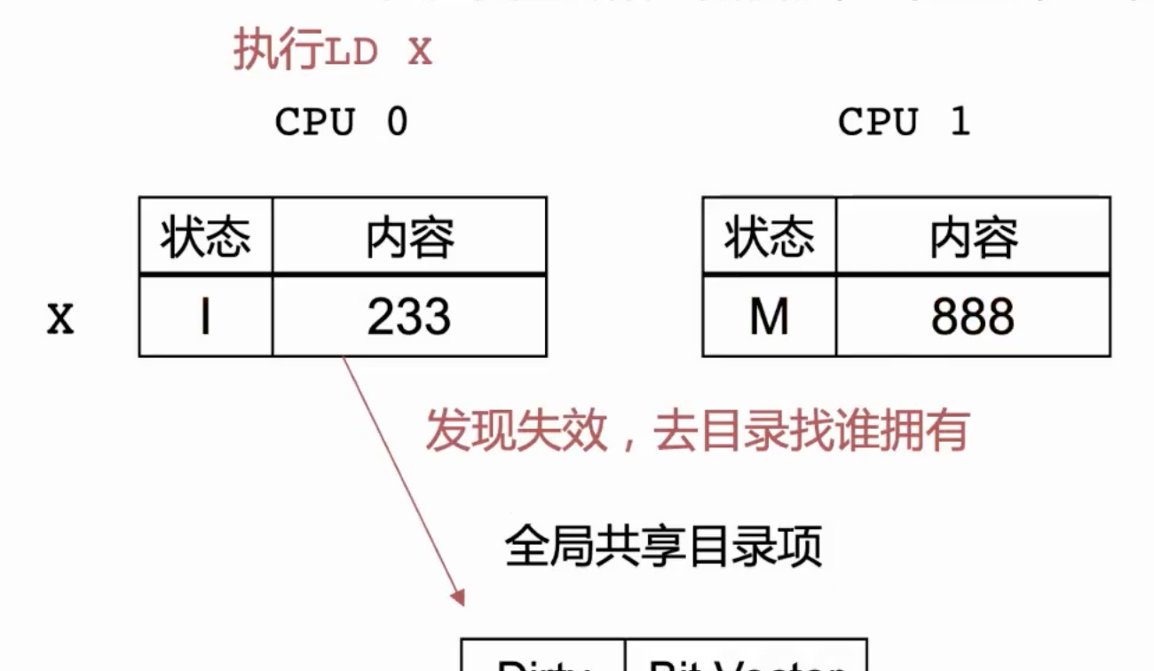

load指令发现invalid，进入一个shared状态，去目录找谁拥有的。

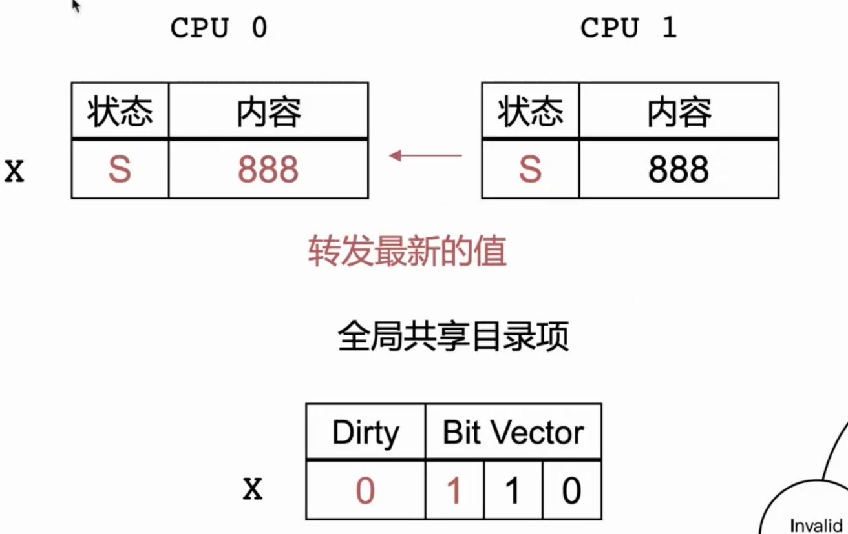

CPU0和CPU1都进入一个shared状态。

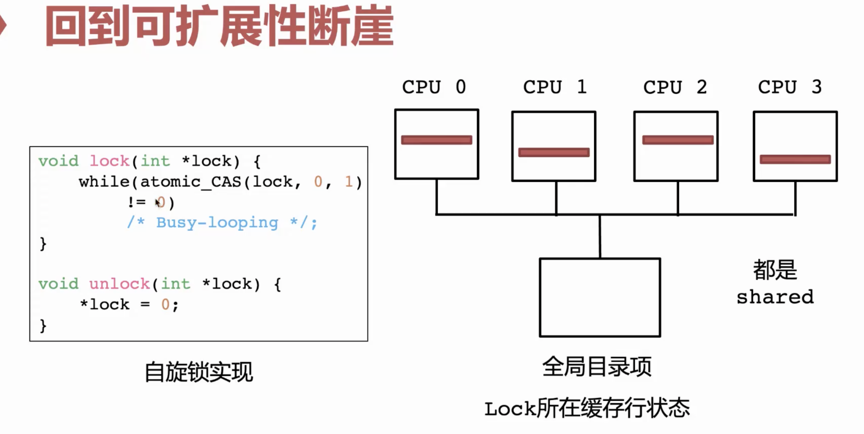

这个时候如果不停的compare and swap的话都是一个shared状态。大家都在等锁

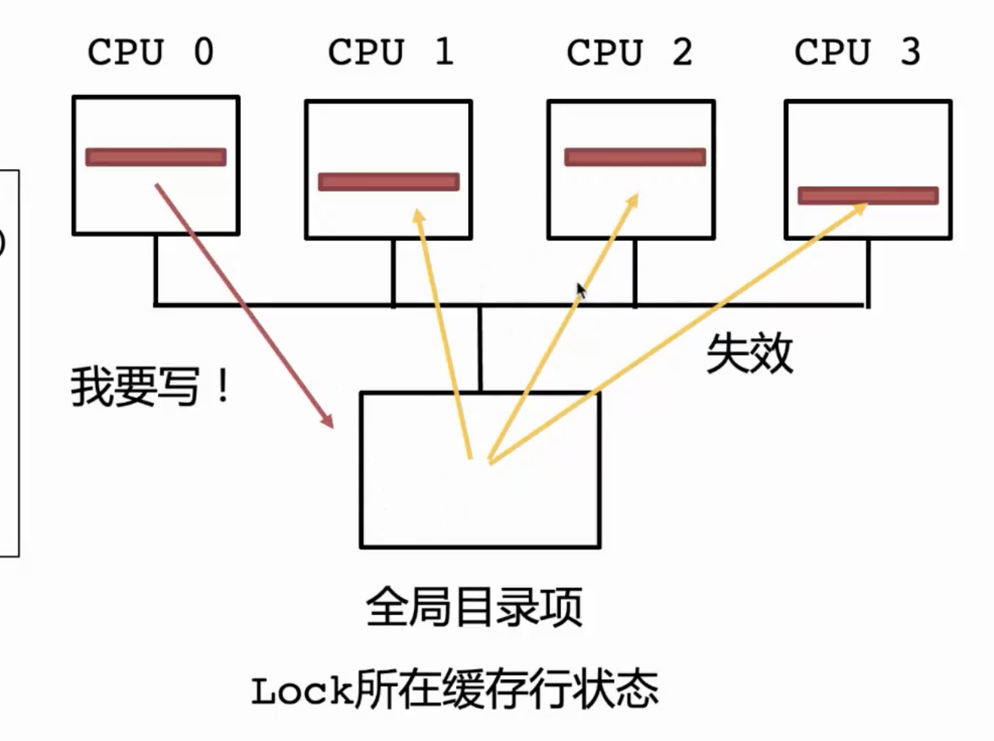

写完之后都变成invalid，其他核还在spin还要读这个值。

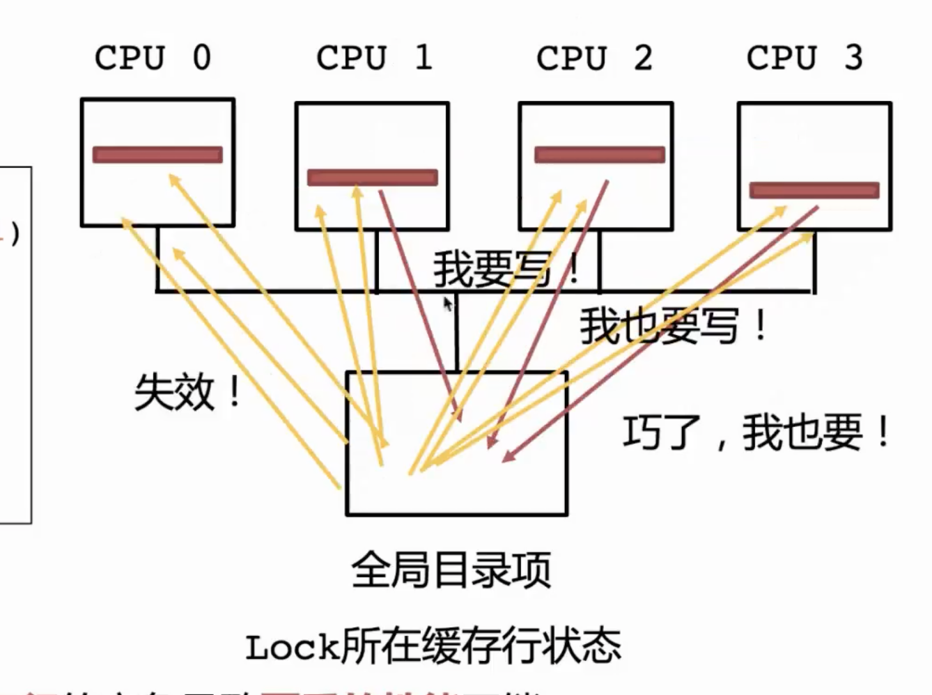

对同样一个cacheline的竞争导致性能开销。其他核都去读CPU0的值涉及到一个排队问题。只能顺序一个一个读。



所有核都去问一个核去读，这是串行的。所以P急剧下降。

Q：为什么是断崖式的下降？

A：对一个核的读当做队列的话。在高速上的车如果在一定规模里面，路况不会很差，当车超过一个临界值，车速会急速下降。

核处理读的能力有限，越来越多就会出现拥塞。队列一旦超过某个长度性能就会出现断崖式下降。（paper用马尔科夫排队论的方式解释了为什么会断崖）

## 回退锁



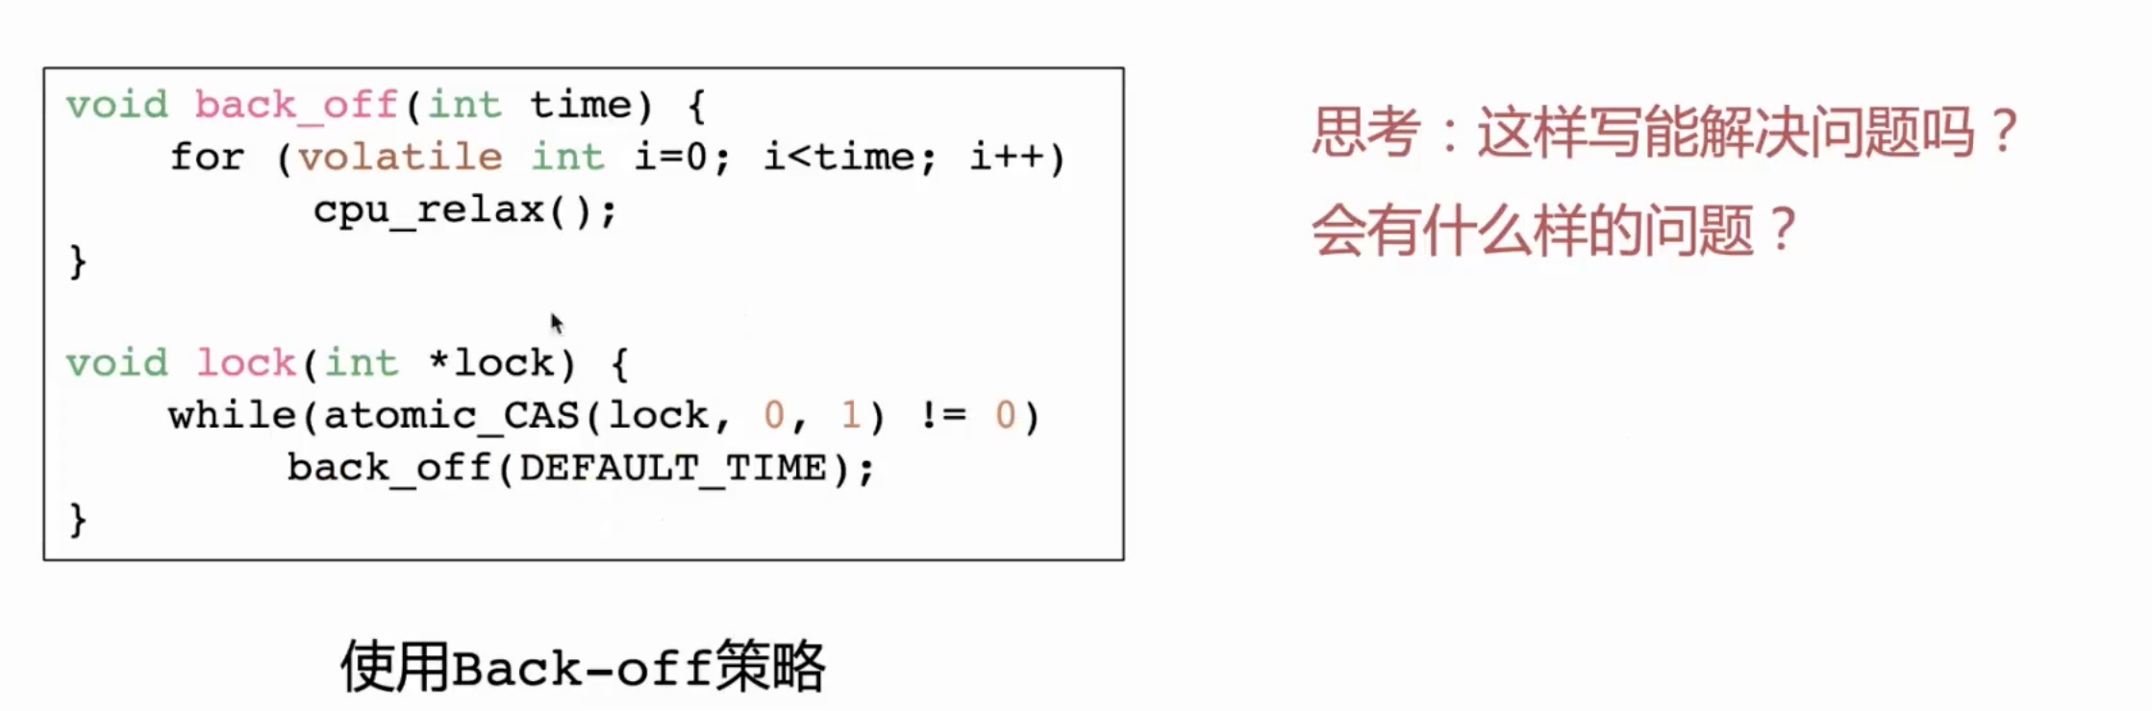

lock里面加一个back_off。

大家还是过一段时间会去访问它。大家还是同一个时间去抢，只不过抢的时间往后推了。必须错峰出行：



## MCS lock

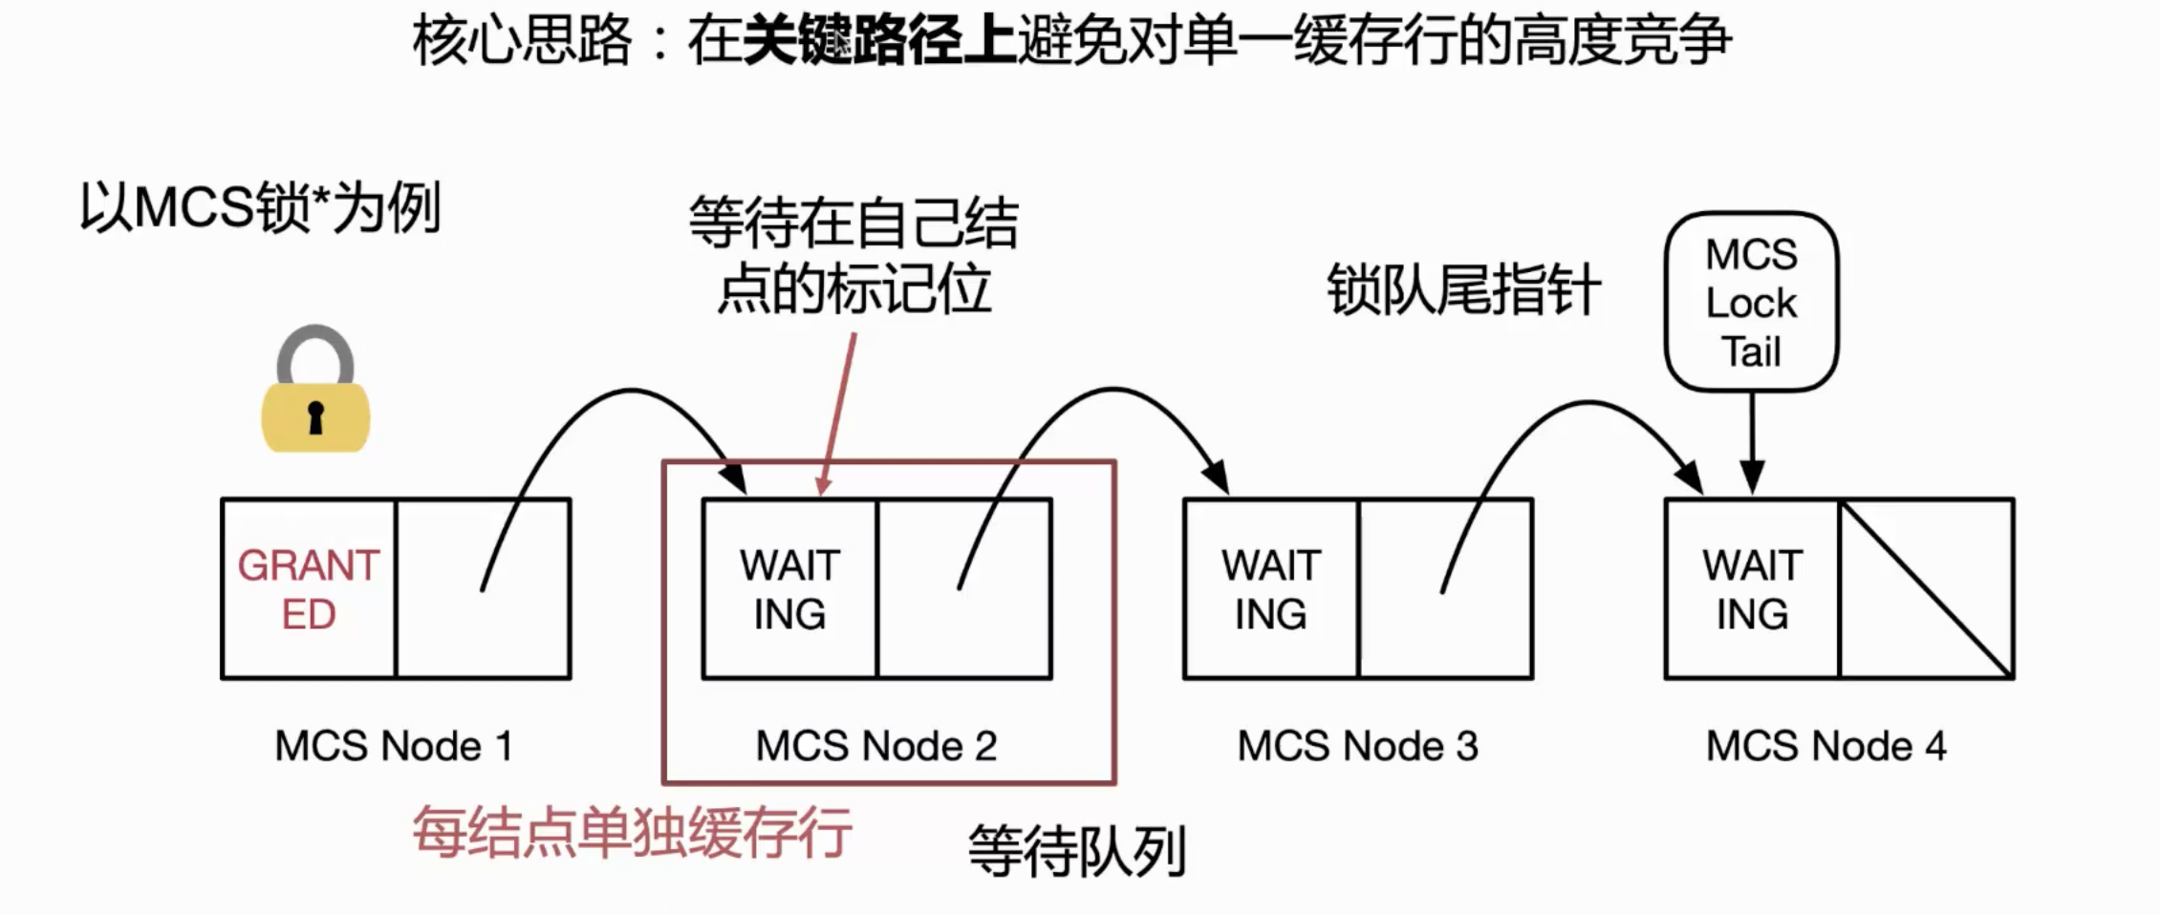

spinlock是大家竞争同一个cacheline。MCS是一个排队的锁。

back off是大家都别堵在食堂门口了，过会儿再来问，错一下峰。

可扩展的方式就是排队。大家不用都去问食堂阿姨能不能进去，只要记住前面一个人是谁就就行了，前面一个人做完之后会通知您。

1.不会进不去。

2.不会出现竞争。

你可以根据这个队列估算一下，如果很长你可以去做其他事情。

spin在自己的waiting里面。当waiting变成granted话就可以进去了。不用共享一个cacheline。

每个节点都有一个next指针。MCS lock还有一个tail。

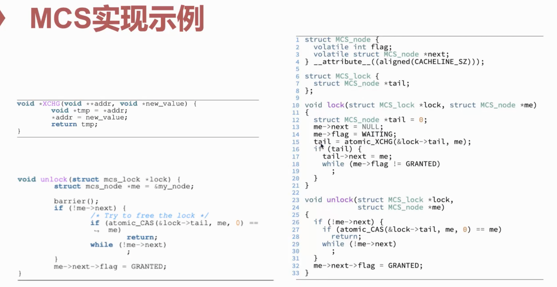

tail是空的：没有人持锁，可以直接进

tail不是空的：把tail的next换成自己

不会出现cache的高度竞争

有一个图示的case可以看一下PPT

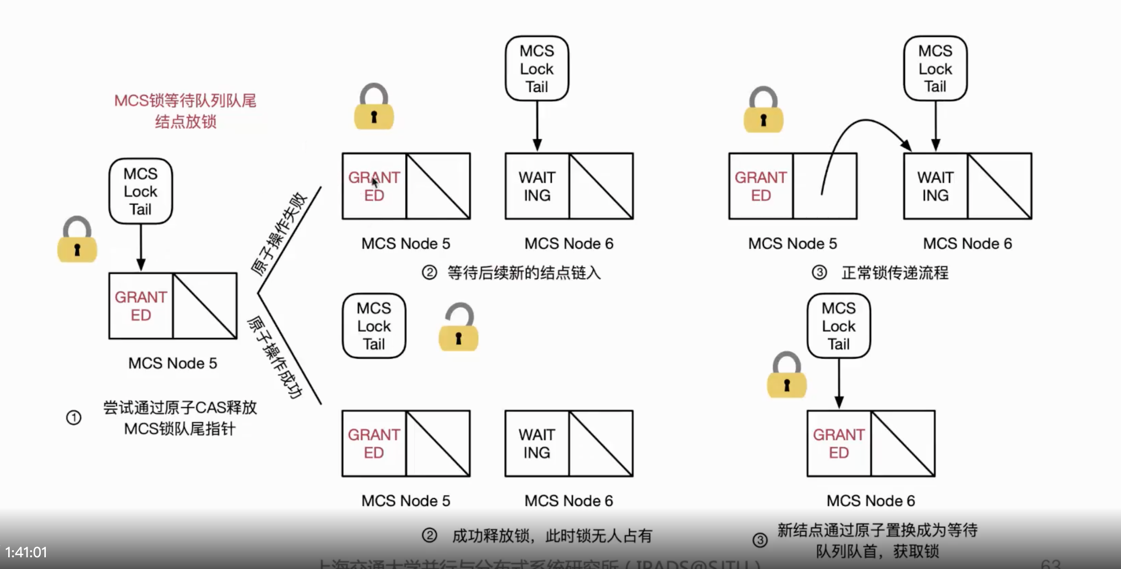

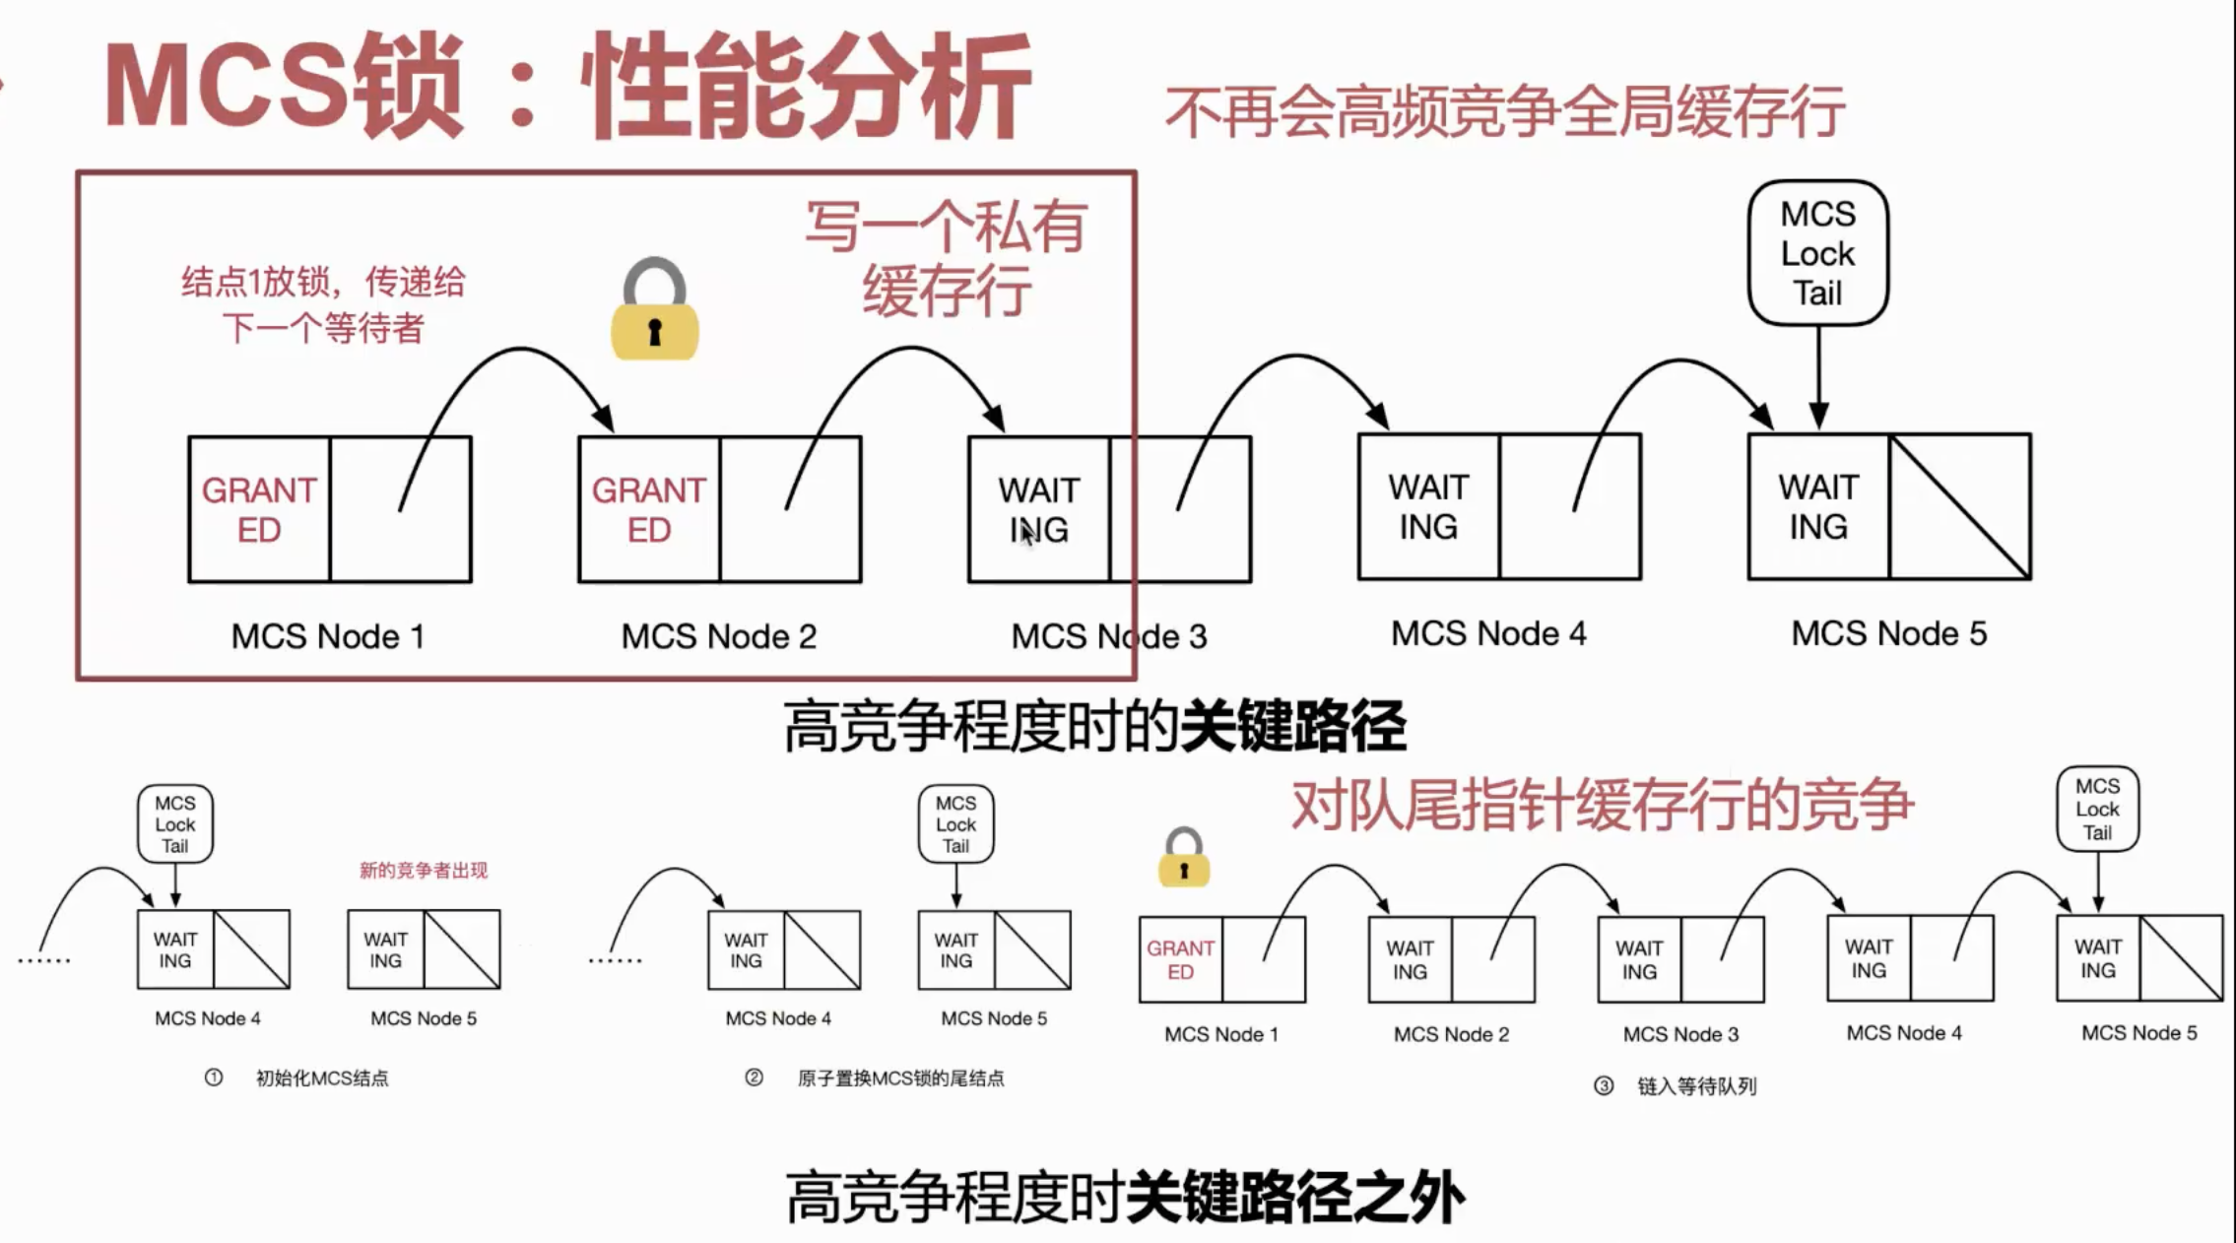

可扩展性非常好

Q：有没有什么问题呢？

A：相对一个spinlock只要一个cacheline，MCS每加一个节点都要新的cacheline，甚至还要malloc。没有严重竞争时额外开销挺大。

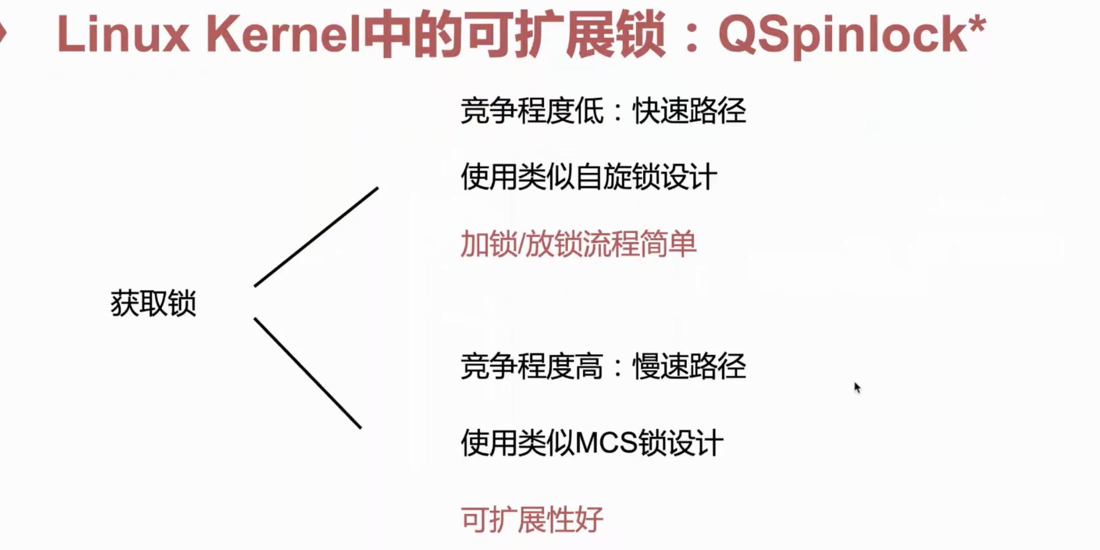

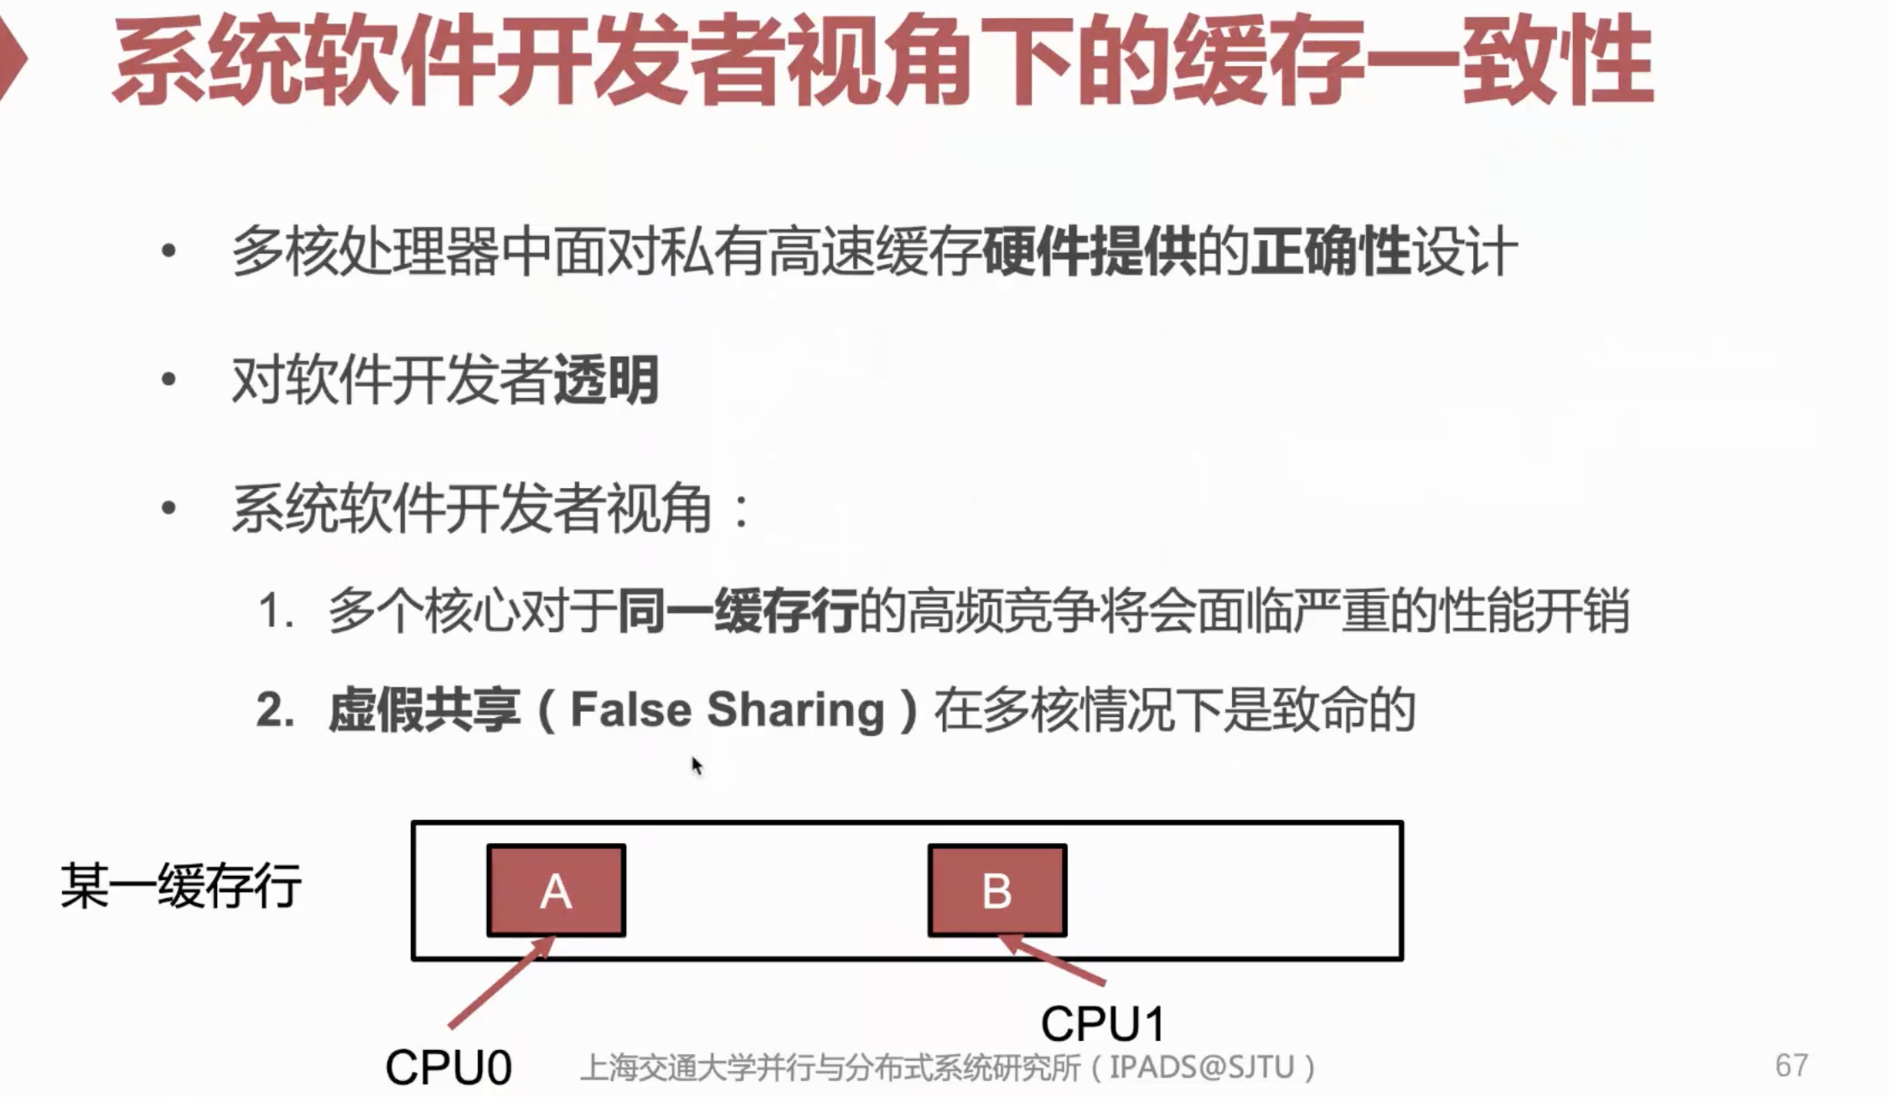

多个核对同一个缓存的高频竞争会导致严重的性能开销。

## NUMA

之前介绍了NUCA

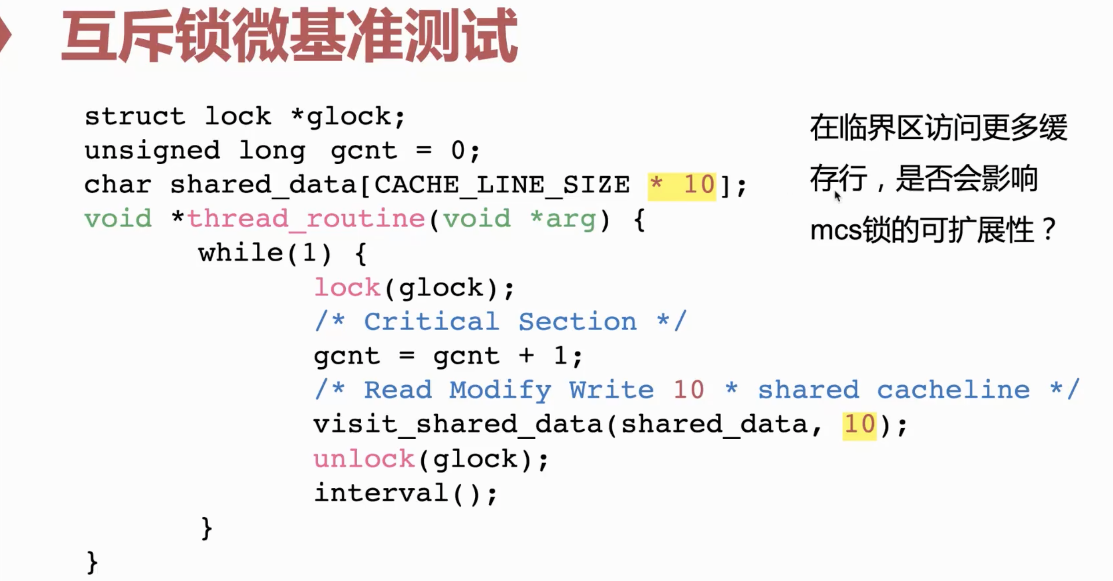

把一个cacheline * 10。会不会有什么问题。

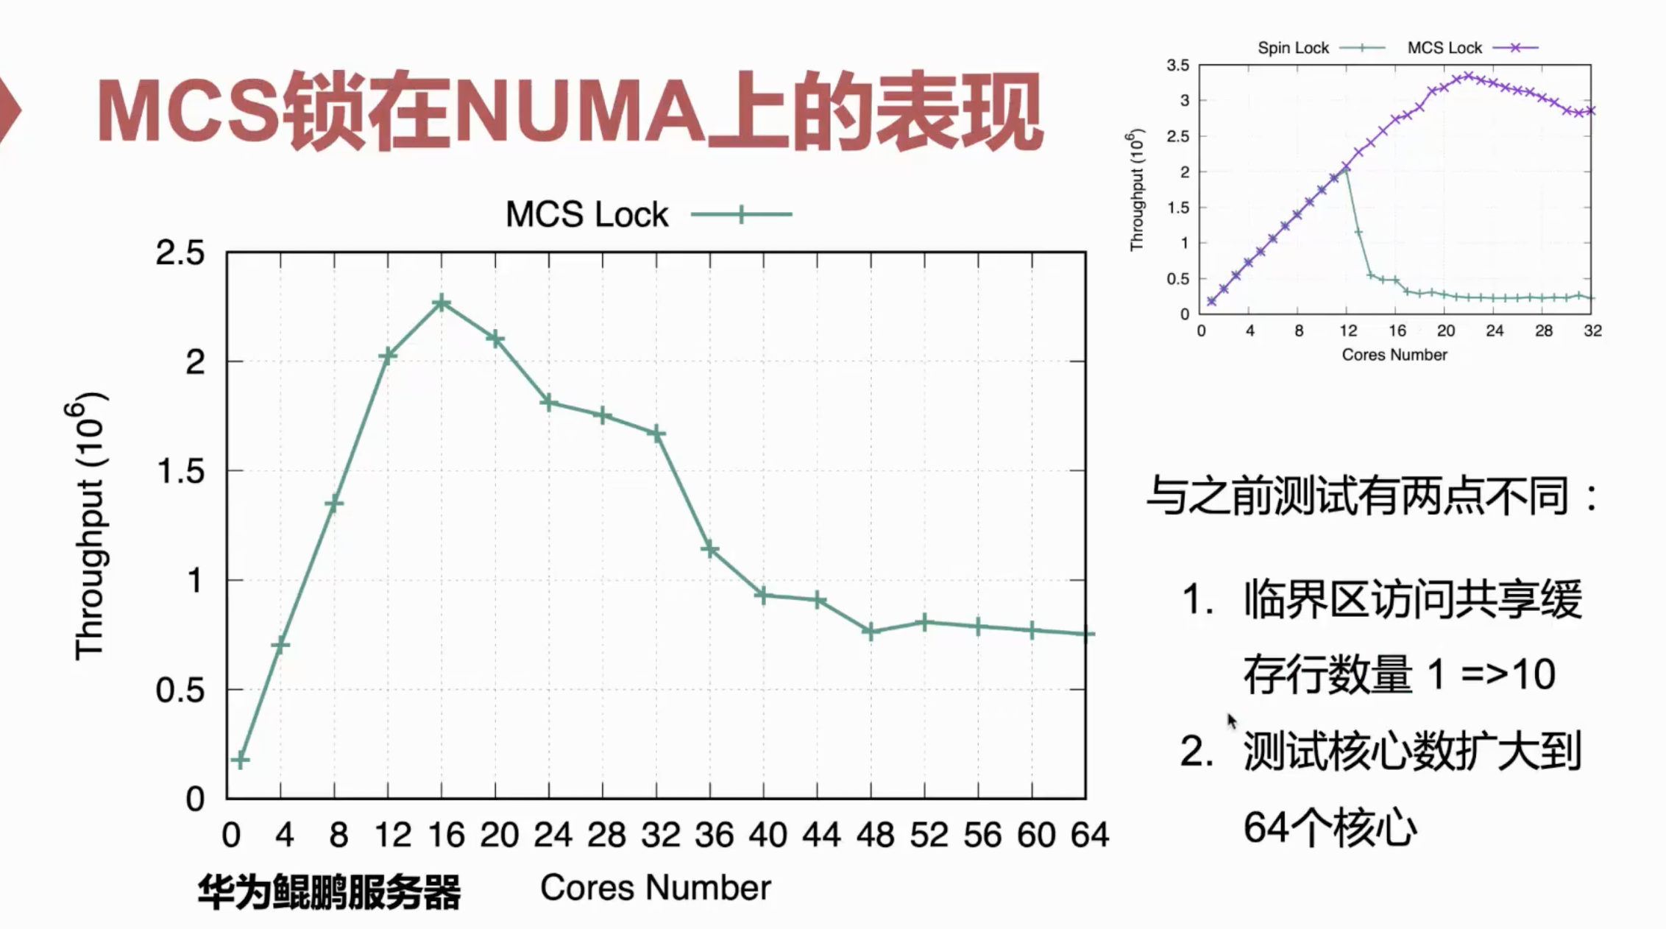

1. 临界区变大

2. 核心数进一步增加

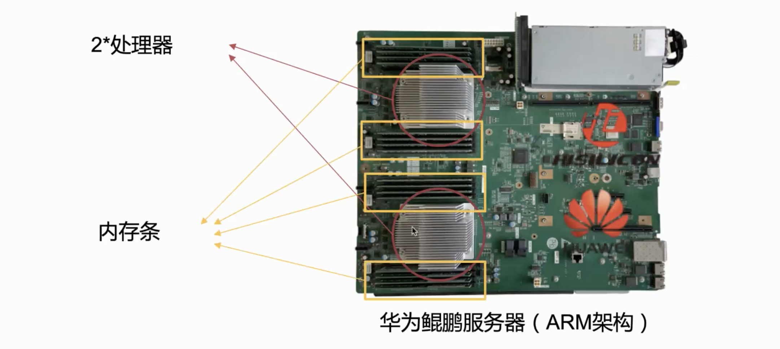

下面那个处理器要访问最上面那个内存条时间就会很慢。

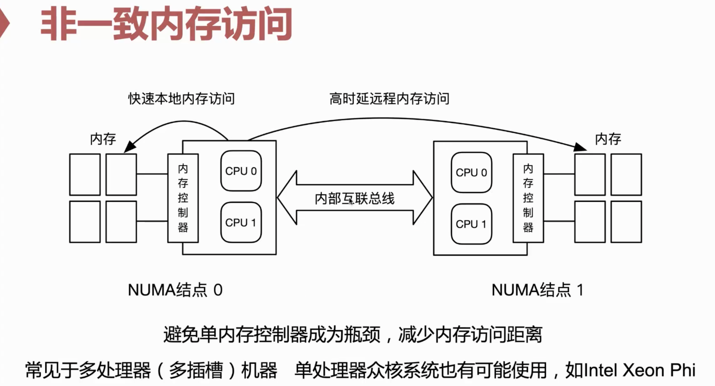

如果CPU0要试图访问远端的另一个内存，开销就是很大的。

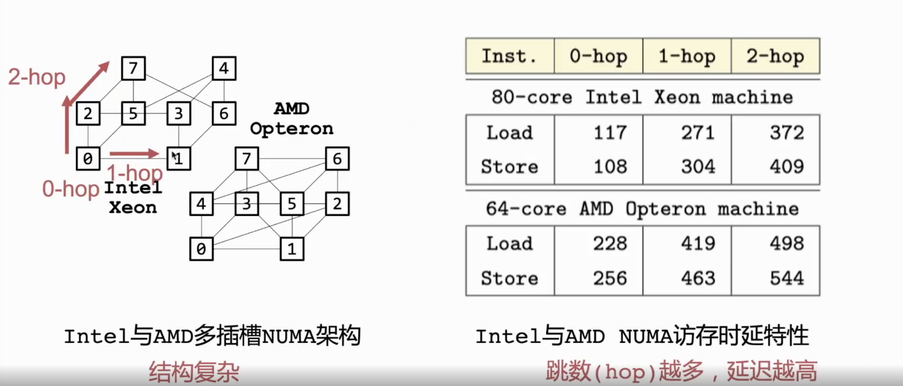

一跳，两跳。0访问到6就有两跳。

80核至强处理器：0跳117，1跳271，2跳372

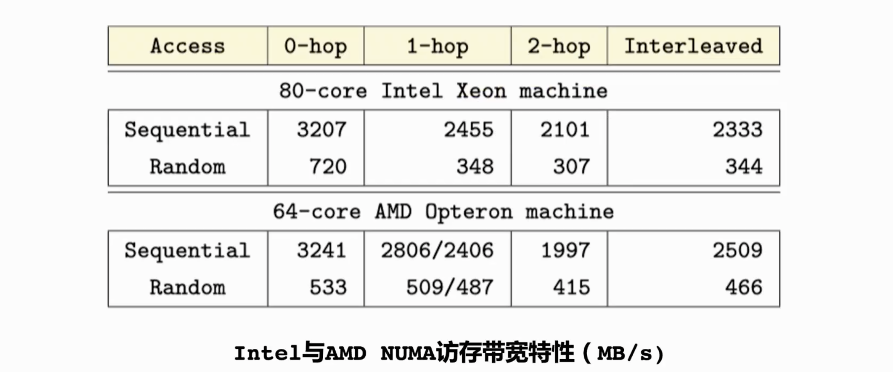

顺序访问可以预取吞吐量会好一点

跳数越多带宽越受限

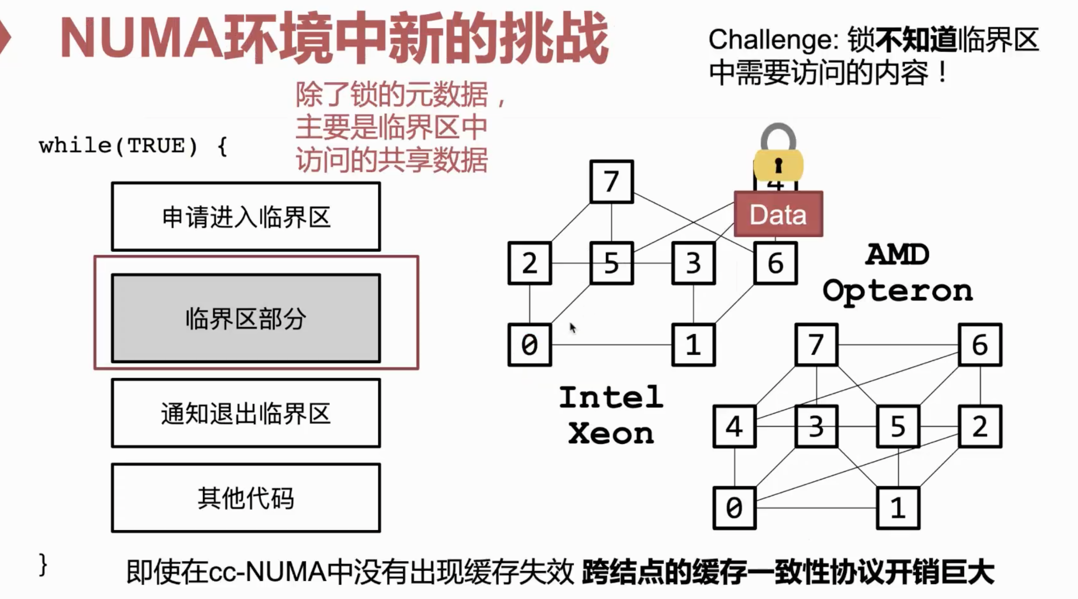

跨NUMA访问，缓存一致性协议开销巨大。